المحاضرة الأولى
ماهية القانون التجاري
القواعد القانونية
قانون خاص
قانون عام
مجموعة القواعد القانونية التي تنظم العلاقات والروابط بين الأفراد بعضهم البعض أو بين الأفراد والدولة باعتبارها شخصا عاديا
مجموعة القواعد القانونية التي تنظم العلاقات والروابط التي تكون الدولة طرفا فيها باعتبارها صاحبة سلطة وسيادة
تعريف القانون التجاري
هو ذلك الجزء من القانون الخاص الذي يحكم الأعمال التجارية ونشاط التجار في ممارسة تجارتهم .
- القانون التجاري فرع من فروع القانون الخاص
- ينظم فئة معينة من الأعمال وهي التجارية
- ينطبق على طائفة معينة من الأشخاص وهم التجار
مفهوم التجارة من الناحية القانونية
- مفهوم التجارة في نظر القانون يختلف عن مفهومها في علم الاقتصاد، فالتجارة لدى الاقتصاديين تعني تداول الثروات وتوزيعها، أي تقتصر على عمليات الوساطة بين المنتج والمستهلك. في حين تتجاوز التجارة في القانون التجاري هذا المعنى لتضم الأنشطة الصناعية.
- لذلك فالتجارة في القانون التجاري لها معنى أوسع حيث تضم الأنشطة الصناعية على عكس الاقتصاد الذي يحكم التجار فقط.
استثناءات علي مفهوم التجارة
الصناعات الاستخراجية - تداول العقارات - تحرير الحوالات (الكمبيالات)

مبررات وجود القانون التجاري
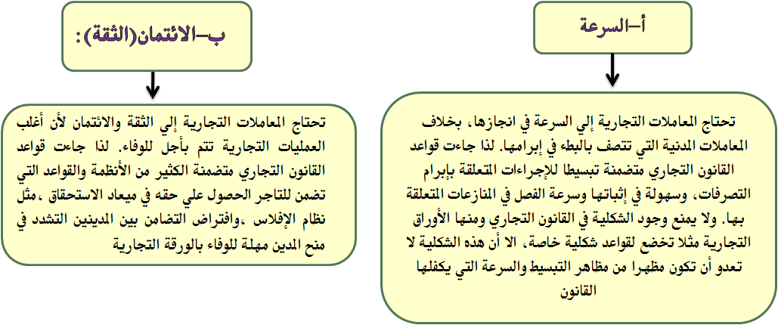

خصائص القانون التجاري
- حرية الإثبات في المواد التجارية ويترتب عليها جواز إبرام الصفقات عن طريق الاتفاقات الشفهية .
- يهتم بالتحكيم من اجل إنهاء المنازعات.
- تبسيط تداول الحقوق الثابتة مثل الكمبيالة والسند والشيك.
ذاتية القانون التجاري واستقلاله
- ثار خلاف بين فقهاء القانون حول مدى ضرورة استقلال القانون التجاري عن القانون المدني الذي يعتبر بمثابة الشريعة العامة التي تحكم كافة المعاملات التي تنشأ بين الأفراد بغض النظر عن صفاتهم أو نوع المعاملات التي يقومون بها.
- وقد انقسم الفقه إلي فريقين أحدهما ينادي بوحدة القانون الخاص وذلك بإدماج القانون التجاري في القانون المدني، في حين ينادي الفريق الآخر باستقلال القانون التجاري.
أ- مبررات أنصار وحدة القانون الخاص
1. القضاء على الصعوبات التي قد تنشأ عن التفرقة بين العمل التجاري والعمل المدني
2. من المفيد نقل مزايا القانون التجاري إلي القانون المدني
3. الأدوات والوسائل التجارية لم تعد قاصرة علي التجار
4. وحدت بعض الدول القواعد التي تحكم المعاملات التجارية والمعاملات المدنية

ب- مبررات أنصار استقلال القانون التجاري
1. صعوبة التفرقة بين العمل التجاري والعمل المدني ليست مبرراً لعدم التفرقة
2. أن المعاملات المدنية ليست في حاجة ماسة إلى السرعة والائتمان
3. أن هناك بعض المجالات بعيدة عن الخضوع للقانون التجاري ،كما يوجد بعض الأنظمة التجارية لا تصلح لغير التجار
4. قيام بعض الدول بوضع قانون موحد للمعاملات المدنية والتجارية ليس إلا أمرا شكليا
وعلى ضوء ما سبق يمكن (تعريف القانون التجاري) بأنه :
هو مجموعة القواعد والأحكام التي تحكم المعاملات التجارية , وتنظم نشاط التّجار أثناء قيامهم بالأعمال التجارية , سواءً فيما يتعلق بالمعاملات التي تنشأ بينهم بوصفهم تجاراً أو تلك التي تتعلق بأعمالهم التجارية .
مصادر القانون التجاري
مصدر القاعدة القانونية هو المنبع الذي تستمد منه موضوعها وقوتها الملزمة. مصادر القانون التجاري هي المرجع الذي يتم البحث فيه عن الحكم واجب التطبيق على المنازعات التجارية، وتنقسم هذه المصادر حسب إلزامها إلى:
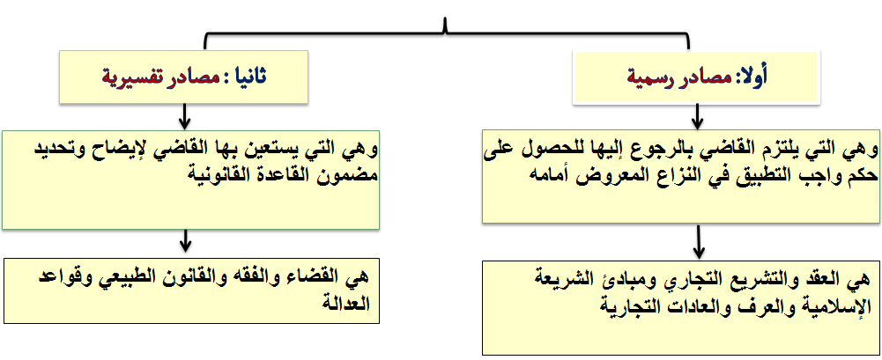
- المصادر الرسمية
- العقد:
* العقد هو أتفاق يلتزم بمقتضاه شخص أو أكثر نحو شخص آخر أو أكثر بإعطاء أو بعمل أو بالامتناع عن عمل شيء.
* يعد العقد أو الاتفاق بين الأطراف المصدر الأول الذي يجب على القاضي الرجوع إليه للحكم في النزاع المعروض عليه.
* أشار القران الكريم إلى أهمية الوفاء بالعقود لقوله تعالى ”يا أيها الذين آمنوا أوفوا بالعقود”.
* و تنص القوانين المدنية على قاعدة العقد شريعة المتعاقدين
* تنص القوانين الغربية على قاعدة قدسية العقد pacta sunt servanda
شروط العقد :
- يشترط ألا يخالف العقد النظام العام للشريعة الإسلامية
- يعد من النظام العام الأحكام المتعلقة بالأحوال الشخصية كالأهلية والميراث
- يجب أن يكون محل العقد موجوداً إذ لا يصح بيع المعدوم كبيع شخص لنتاج دابته أو طائر يصعب تحصيله أو بيع السمك في الماء إلا إذا كان في ماء يسهل أخذه منه
- كما يشترط أن يكون محل العقد مالاً مباحاً فلا يجوز التعامل بالخمر والخنزير ولا بيع الميته
2. التشريع التجاري
- يقصد بالتشريع مجموعة القواعد القانونية المكتوبة التي تصدرها السلطة المختصة في الدولة وفقا لإجراءات معينة، ويعتبر التشريع المصدر الأول للقانون التجاري.
- ويتمثل التشريع التجاري السعودي في نظام المحكمة التجارية والأنظمة المعدلة له والأنظمة المكملة له مثل نظام الأوراق التجارية ونظام الشركات ونظام السجل التجاري ونظام العلامات التجارية ونظام الوكالات التجارية ونظام الغرف التجارية والصناعية ونظام الدفاتر التجارية وغيرها.
- وتعد نصوص المعاهدات الدولية جزء مكملاً للتشريع التجاري الوطني إذا صدقت عليها حكومة المملكة العربية السعودية
- وتعد اتفاقات منظمة التجارة العالمية من أهم مصادر القانون التجاري الدولي الخاص
- يجب على القاضي الذي يعرض عليه النزاع أن يبحث أولاً بالنصوص التجارية ولا يلجأ إلى مصدر آخر إلا إذا لم يجد نصا تشريعيا يحكم النزاع المعروض.
3. مبادئ الشريعة الإسلامية.
- إذا لم يجد القاضي نصاً يحكم النزاع المعروض عليه في العقد أو النظام التجاري المتعلق بموضوع النزاع، وجب عليه البحث في أحكام الشريعة الإسلامية باعتبارها الشريعة العامة التي تحكم كافة المعاملات
- تخضع المعاملات في الشريعة الإسلامية لقواعد واحدة بغض النظر عن طبيعتها أو صفة القائم بها، أي سواء كانت المعاملات تجارية أم مدنية أو كان القائم بها تاجراً أم غير تاجر
- جاءت أحكام الشريعة بقواعد عامة كتحريم الفوائد الربوية وتحريم الغش في المعاملات والوفاء بالعقود إلا أن تفصيل هذه القواعد قد ترك لولي الأمر تنظيمها وفقاً لما تمليه ضرورات المصلحة العامة
- رغم ذلك فإن أحكام الشريعة الإسلامية تعد المصدر الأول الذي يلجأ إليه القاضي للحكم في المسائل المدنية كالبيوع المدنية ومسائل الأحوال الشخصية كالطلاق والنكاح والإرث وحوالة الحق والعقارات ومسائل الحجر والإعسار والشركات المدنية والشفعة والصلح والإبراء وأحكام الجوار.
4. العرف التجاري
- يعرف "العرف" بأنه استقرار العمل بقاعدة معينة مع الاعتقاد بإلزامها وضرورة احترامها من قبل التجار
- ظل القانون التجاري فترة طويلة من الزمن قانوناً عرفياً محضاً , وعلى الرغم من دخول القانون التجاري مرحلة التقنين الا أنه لا يزال العرف يقوم بدور لا يمكن إغفاله في تكوين القانون التجاري وتطوير أحكامه . بل لا تزال بعض النظم التجارية كالبيوع البحرية والاعتمادات المستندية محكومة بقواعد عرفية
- إذا حدث تعارض بين قاعدتين عرفيتين فانه يجب تغليب العرف الخاص على العرف العام
- يجب تغليب العرف المحلي على العرف العام
- العرف يختلف باختلاف الأزمنة والأمكنة
- يجب ألا يكون العرف مخالفاً لمبادئ الشريعة الإسلامية من تحليل حرام أو تحريم حلال
- تنص بعض الأنظمة التجارية على أن "المعروف عرفاً كالمشروط شرطاً، والمعروف بين التجار كالمشروط بينهم
- يلتزم القاضي بتطبيق العرف من تلقاء نفسه لأن القاعدة العرفية ملزمة كالتشريع.
من الأمثلة على القواعد العرفية الآتي:
- تخفيض الثمن في حالة تأخر البائع عن تسليم الشيء المبيع أو تسليم بضاعة أقل جودة من الصنف المتفق عليه
- في حالة عدم قيام المشتري بتنفيذ التزامه بتسلم المبيع في الميعاد المتفق عليه سلفاً، يكون للبائع الحق في اعتبار البيع مفسوخاً بقوة القانون دون حاجة إلى إعذار المشتري وفي إعادة بيع البضاعة مع مطالبة المشتري الأصلي بالفرق بين الثمن الأصلي والثمن الذي بيعت به البضاعة
- الخلاصة: نخلص إلى انه لا يجوز للعرف ان يخالف القواعد الشرعية ويلتزم القاضي بتطبيقه متى توافرت شروطه. فالقاعدة العرفية قاعدة قانونية ملزمة كالتشريع تماماً.

5. العادات التجارية
هي القواعد التي اعتاد الأفراد أتباعها في معاملاتهم التجارية دون ان تصل إلى درجة الإلزام القانوني.
- العادة التجارية لا يتوفر لها الركن المعنوي في العرف، وهو عنصر الإلزام، ولذلك لا تطبق العادة التجارية إلا في حالة أتفاق المتعاقدين صراحة او ضمناً على الأخذ بها.
- وعلى ذلك فهي ليست قاعدة قانونية ملزمة وإنما تستمد قوتها الملزمة من إرادة المتعاقدين ولذا يطلق عليها العادة الاتفاقية.
- لذا، لا تطبق العادة التجارية في حال جهل الأطراف بوجودها، بخلاف العرف الذي يطبق على الأطراف ولو لم يعلموا بوجوده ما لم يتفقوا على استبعاده صراحة.
- العادة التجارية لا تطبق إلا إذا اثبت من يتمسك بوجودها واتفاق الأطراف على الأخذ بها.
- تقوم العادات التجارية بدور هام في نطاق القانون التجاري ، نظراً للسرعة التي تتطلبها التجارة، وما يترتب عليها من صعوبة إدراج كافة الشروط في العقود التي يتم إبرامها بين التجار
- يكتفي التجار غالباً بالأخذ بما استقرت عليه العادة لأن التجار يعرفون العادات التجارية، وبالتالي لا تكون هناك حاجة لإدراج كل الشروط المألوفة والمعتادة فيما بينهم
أمثلة على العادات التجارية:
- ما جرى عليه العمل من أتباع مسلك معين في حزم البضائع أو تقديرها وزناً أو قياساً
- ما جرت عليه العادة في تحديد مدة معينة لفحص البضائع في بعض البيوع التجارية
الفرق بين العادة الاتفاقية والعرف
- القاضي يطبق العرف من تلقاء نفسه دون أن يطالبه الخصوم بتطبيقه.
- لا يطلب القاضي من الخصوم إثبات وجود العرف.
- يطبق القاضي العرف ولو لم يعلم به الخصوم.
ومن أهم الانتقادات التي يمكن توجيهها للعرف والعادات التجارية الآتي:
- أن قواعدهما غامضة لأنها غير مكتوبة.
- أن قواعدهما لا تعطي إجابات قانونية لمعظم المسائل القانونية الهامة مثل صحة التعاقد والأهلية.
- لا يعتبران قانوناً بالمعنى الطبيعي لأنهما لا ينبثقان من برلمان دولة ذات سيادة أو اتفاقية دولية.
ب- المصادر التفسيرية
1-القضاء : يقصد بالقضاء هنا مجموعة المبادئ القانونية التي تستخلص من استقرار المحاكم على اتباعها والحكم بها، لأن استقرار الأحكام القضائية في اتجاه معين من شأنه أن يؤدي إلي وجود تفسير للقواعد القانونية يصعب على القاضي الخروج عليه. من الملاحظ أن القضاء يعتبر من المصادر الرسمية في بعض الدول مثل بريطانيا ( السوابق القضائية).
2-الفقه: يقصد بالفقه مجموعة الآراء والأفكار التي يقول بها أساتذة القانون عند قيامهم بشرح القوانين وبيان شروط تطبيقها وما بها من عيوب أو نقص، وعند دراستهم للأحكام القضائية وبيان ما يجب أن يكون عليه الحكم،مما يؤدي إلى تجنب الأخطاء والعيوب في الأحكام القضائية في المستقبل.(الفقه يقوم يدور هام في توجيه كل من القاضي والمشرع ).
3- مبادئ القانون الطبيعي والقواعد العامة في العدالة: تشكل القواعد العامة في القانون ومبادئ الحق و العدالة ومبادئ القانون الطبيعي مخرجاً لحل النزاع من قبل القاضي الذي لا يجد في المصادر الرسمية للقاعدة القانونية أو المصادر التفسيرية، ما يمكن أن يعول عليه لحل النزاع. ( قواعد الفطرة البشرية ) مخرج للقضاة لما تسكر الابواب

" نهاية المحاضرة "

المحاضرة الثانية
نطاق القانون التجاري
وتمييز العمل التجاري عن العمل المدني

نطاق القانون التجاري

طالما القانون التجاري يتمتع بذاتية واستقلال عن القانون المدني، فإنه من الضروري تحديد أساس تطبيقه أي تحديد ماهية الأعمال والأنشطة والأشخاص الذين يخضعون لأحكامه، وقد انقسم الفقه في تحديد الأساس الذي يعتمد عليه تطبيق القانون التجاري إلى نظريتين:
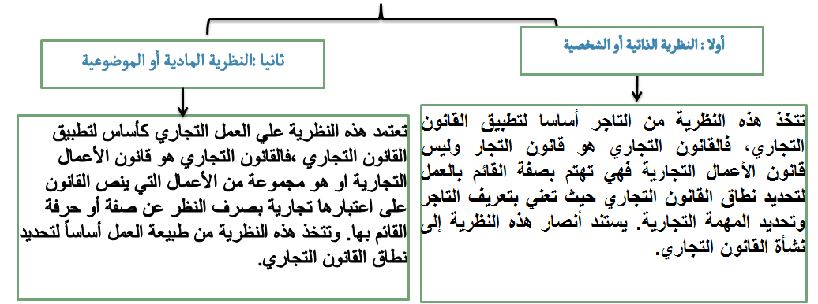

تعريف القانون التجاري وفق النظرية الذاتية:
- هو القانون الذي يحكم التجار عند ممارستهم مهنتهم أو حرفتهم التجارية.
- وفق هذه النظرية فإن غير التجار لا شأن للقانون التجاري بهم حتى لو قاموا ببعض الأعمال والحرف طالما أن هذه الأعمال لم تصل إلى درجة الاحتراف فهذا الشخص يظل خاضعاً للقانون المدني .
نقد النظرية الذاتية :
1.عدم إمكانية حصر المهن التجارية
2.حرمان الأشخاص الذي يمارسون نشاطا تجاريا لا يصل إلي درجة الاحتراف من الخضوع لأحكام القانون التجاري
3.الأخذ بهذه النظرية يؤدي خضوع كافة أعمال التاجر للقانون التجاري وهذا غير منطقي
- هذه النظرية كانت أساس القانون التجاري في بداية نشأته ويأخذ بهذه النظرية في الوقت الحاضر القانون الألماني والسويسري والايطالي .

تعريف القانون التجاري طبقاً للنظرية المادية:
- هو مجموعة الأعمال التي ينص القانون على اعتبارها تجارية بصرف النظر عن صفة أو حرفة القائم بها. فهذه النظرية تهتم بالعمل ذاته وما إذا كان من بين الأعمال التي ينص القانون على اعتبارها تجارية ام لا .
- كثيرا ما يعتمد القانون في تحديد الأعمال التجارية بالهدف من هذه الأعمال , كالشراء من أجل البيع أو بموضوعها كعمليات البنوك أو بشكلها كالكمبيالة .
- التاجر طبقاً لهذه النظرية هو الذي يحترف القيام بالأعمال التجارية وهي لا تعتد بصفة التاجر إلا لكي تُخضع من يكتسب هذه الصفة لبعض الأحكام الخاصة كإمساك الدفاتر التجارية والقيد في السجل التجاري والخضوع لنظام الإفلاس .
- نقد النظرية المادية
تتطلب هذه النظرية ضرورة حصر الأعمال التجارية لتحديد نطاق تطبيق القانون التجاري وهو ما يصعب تحقيقه وبالرغم من هذا النقد إلا أن هذه النظرية لاقت قبولا كأساس لتطبيق القانون التجاري
يأخذ بهذه النظرية القانون الفرنسي الصادر عام 1807 وكذلك التشريعات المتأثرة به كالتشريع البلجيكي والمصري.

موقف القانون التجاري السعودي
- أخذ القانون التجاري السعودي بالنظرية المادية أو الموضوعية كأساس في تطبيق أحكامه وأخذ بالنظرية الذاتية كاستثناء. حيث عرف التاجر بأنه " هو كل من اشتغل بالمعاملات التجارية واتخذها مهنة له".
- كما يتضمن القانون السعودي بعض الأحكام الخاصة بالتجار مثل إمساك الدفاتر والخضوع للإفلاس.

الأعمال التجارية
- يعتمد القانون التجاري السعودي على العمل التجاري كأساس في تطبيق أحكامه وذلك بغض النظر عن صفة الشخص القائم به.
- لم يتضمن القانون التجاري –كغيره من القوانين التجارية الأخرى-تعريفا للعمل التجاري واقتصر فقط على تعداد الأعمال التجارية في المادة الثانية من نظام المحكمة التجارية.

المادة الثانية من نظام المحكمة التجارية

- يعتبر من الأعمال التجارية كل ما هو آت :
أ ) كل شراء بضاعة أو أغلال من مأكولات وغيرها لأجل بيعها بحالها أو بعد صناعة وعمل فيها .
ب ) كل مقاولة أو تعهد بتوريد أشياء أو علم يتعلق بالتجارة بالعمولة أو النقل برأ أو بحراً أو يتعلق بالمحلات والمكاتب التجارية ومحلات البيع بالمزايدة يعني الحراج .
ج ) كل ما يتعلق بسندات الحوالة بأنواعها أو بالصرافة والدلالة (السمسرة) .
د ) جميع العقود والتعهدات الحاصلة بين التجار والمتسببين والسماسرة والصيارفة والوكلاء بأنواعهم وجميع المقاولات المتعلقة بإنشاء مبان ونحوها متى كان المقاول متعهداً بتوريد المؤن والأدوات اللازمة لها .
هـ) كل عمل يتعلق بإنشاء سفن تجارية أو شراعية واصلاحها أو بيعها أو شرائها في الداخل والخارج وكل ما يتعلق باستئجارها أو تأجيرها أو بيع أو ابتياع آلاتها وأدواتها ولوازمها وأجرة عمالها ورواتب ملاحيها وخدمها وكل أقراض أو استقراض يجرى على السفينة أو شحنها وكل عقود الضمانات المتعلقة بها وجميع المقاولات المتعلقة بسائر أمور التجارة البحرية.
- يذهب الرأي الراجح في الفقه إلى أن هذا التعداد ورد على سبيل المثال بحيث يمكن إضافة أعمال تجارية جديدة وهو ما يتفق مع طبيعة التجارة وتطورها.

أهمية التفرقة بين العمل التجاري والعمل المدني
يختلف العمل التجاري عن العمل المدني من حيث قواعد الاختصاص القضائي وقواعد الإثبات ومن حيث القواعد الخاصة بالالتزام التجاري .

أ- الاختصاص القضائي
- تعمل الدول على تنظيم قضاء يختص بالنظر في المنازعات التجارية ويعرف بالقضاء التجاري.
- تدرج تاريخي للمحاكم التجارية في المملكة.
- الدوائر التجارية بديوان المظالم .

ب- قواعد إثبات الالتزام التجاري
الأصل ان يكون اثبات الدين المدني بالكتابة وحرية اثبات الدين التجاري بأي طريقة.
إلا في ثلاث حالات استثنائية يجب اثبات الدين التجاري بالكتابة
- الأوراق التجارية التي يتطلب لها القانون شكل او نموذج موحد ( كشركة المحاصة )
- بيع السفن أو جزء منها ( طول مدة العقد )
- العقود التي يتطلب القانون شهرها

ج- القواعد الخاصة بالالتزامات التجارية
تضامن المدينين : وهو ان يكون الجميع ضامن بالوفاء بغض النظر عن نصيب كل شخص منهم .
الإفلاس : وهو ان يحل موعد السداد ويتأخر او يمتنع التاجر عن السداد.
الإعذار : وهو ان يضع الدائن مدينه محا المتأخر عن تنفيذ التزامه.
المهلة القضائية: وهو إعطاء المدين فرصة للوفاء بديونه ويعمل بها في القانون المدني فقط.
النفاذ المعجل : ويقصد بها تنفيذ الالتزام حتى وان كان قابل للطعن.
تبسيط إجراءات التنفيذ في الرهن التجاري: بمعنى يكفي الحصول على امر القاضي للتنفيذ على المال المرهون دون الحاجة الى استصدار حكم قضائي.
تبسيط إجراءات حوالة الحق في الأوراق التجارية: لا يشترط موافقة المدين لتحويل الدين لذمة شخص ثالث يصبح هو الدائن كما هو معمول به في القانون المدني.
صفة التاجر: متى احترف العمل التجاري اكتسب صفة التاجر.

معيار التمييز بين الأعمال التجارية والأعمال المدنية
إذا كان التعداد الوارد في المادة الثانية من نظام المحكمة التجارية قد ورد على سبيل المثال لا الحصر، فإن الفقه حاول البحث عن معيار يمكن على أساسه الكشف عن تجارية بعض الأعمال التي لم ينص عليها القانون، وبالتالي التمييز بين العمل التجاري والعمل المدني، وقد قيلت في هذا الشأن عدة نظريات تتمثل في:
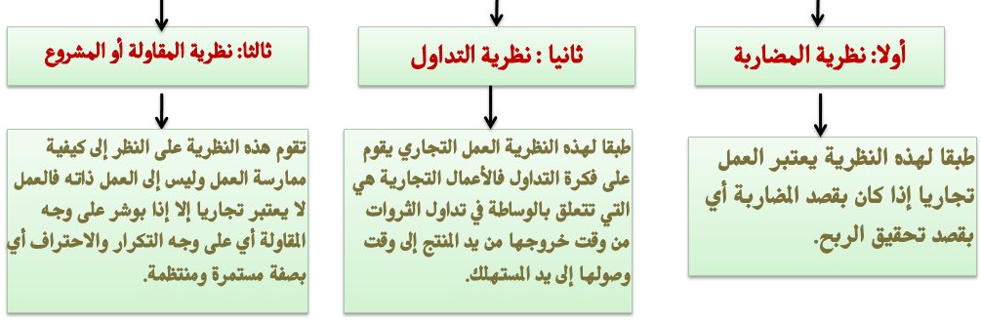

- نظرية المضاربة
تعتمد هذه النظرية في تحديدها لماهية العمل التجاري على فكرة المضاربة أي السعي إلى تحقيق الربح المادي، فالمضاربة من سمات التجارة التي تسمح بتمييزها عن المهنة المدنية. والمضاربة تشمل حسب هذه النظرية كل ما من شأنه تحقيق منفعة مادية ولا تقتصر على الأعمال التي تنطوي على الصدفة والمخاطرة وحدها.

نقد النظرية:
1- لا تقتصر على العمل التجاري وحده بل تكون ملازمة لكل عمل إنساني فأصحاب المهن الحرة كالطبيب والمحامي يسعون إلى تحقيق ربح مادي وبالتالي فإن الأخذ بهذه النظرية سيؤدي إلى إضفاء الصفة التجارية على أعمال مدنية.
2- عجزت هذه النظرية عن تفسير بعض الأعمال التي يعتبرها القانون تجارية رغم عدم توافر قصد المضاربة فيها كسحب الكمبيالات.
3- يؤخذ عليها أنها لا تفسر احتفاظ عمل التاجر بتجارته رغم بيع البضاعة بسعر التكلفة أو بخسارة.
وهكذا فإنه لا يمكن الأخذ بنظرية المضاربة وحدها كأساس للتفرقة بين العمل المدني والعمل التجاري فهي واسعة من ناحية وضيقة من ناحية أخرى.

- نظرية التداول
تذهب أن التجارة تكمن في الوساطة في تداول السلع والنقود والصكوك في الزمان الواحد وبأن العمل التجاري هو العمل الذي يسعى إلى تسهيل تداول هذه الثروات من وقت خروجها من يد المنتج إلى حين استقرارها في يد المستهلك. تطبيقا لذلك يعتبر عملا تجاريا شراء صاحب المصنع المواد الأولية ليحولها إلى سلع صالحة للاستهلاك. وعلى العكس من ذلك لا يعتبر عملا تجاريا وفقا لهذه النظرية العمل الذي يتناول هذه الثروات وهي في حالة ركود واستقرار كعمل المنتج الأول للسلعة من مصدرها الطبيعي وشراء المستهلك لها.

نقد النظرية :
- عدم تبريرها لاستبعاد بعض الأعمال التي تتضمن تداول للثروات من نطاق الأعمال التجارية
- هناك بعض الأعمال تعتبر تجارية بالرغم من عدم وجود أي تداول ثروات فيها
- أن الوساطة في التداول إذا لم تقترن بقصد المضاربة وتحقيق الربح فإنها تخرج من نطاق القانون التجاري فنشاط الجمعيات التعاونية لا يعتبر عملا تجاريا متى اقتصرت هذه الجمعيات لأعضائها بسعر التكلفة .
- كما أنه لا تتفق والاتجاه الحديث في القانون التجاري فالصناعات الاستخراجية والعمليات المتعلقة بالعقارات تعتبر وقفا لمنطوق هذه النظرية أعمالا مدنية .

- نظرية المقاولة أو المشروع
تتخذ من الحرفة أساسا لها وترى أن العنصر في وجود الحرفة هو عنصر المشروع أي تكرار القيام بالعمل وممارسته بصورة معتادة. فمن اليسير التعرف على المشروع كفتح مكتب أو محل تجاري أو إعداد أدوات وآلات لممارسته. ولهذه النظرية أساس فبعض الأعمال لا تعتبر تجارية قانونا إلا إذا بوشرت في شكل مشروع أو مقاولة مثل أعمال التوريد والنقل والوكالة بالعمولة. وفقا لهذه النظرية من يمارس عملاً على وجه التكرار ووفقا لتنظيم خاص يعتبر عملا تجاريا ولو لم يرد ذكره في القانون.

نقد النظرية :
- هناك بعض الأعمال يعتبرها القانون تجارية ولو وقعت لمرة واحدة كالشراء لأجل البيع والسمسرة.
- عدم وضوح النظرية فهي لم تبين لنا متى يصبح المشروع تجاريا أي ما هي درجة التنظيم التي تسمح بإضفاء العنصر التجاري على المشروع .
- أن هناك بعض المشروعات التي تتمتع بتنظيم دقيق بالرغم من ممارستها لأعمال مدنية بحته ومثال هذا المشروعات الزراعية .

تعريف العمل التجاري
هو العمل الذي يتعلق بتداول الثروات ويهدف إلي تحقيق الربح على أن يتم ممارسته على وجه المقاولة كلما تتطلب القانون ذلك . ويتضح من هذا التعريف أن العمل التجاري يقوم علي عنصريين أساسين:
1. قصد تحقيق الربح 2.التداول
من الصعب طبقا للتشريع القائم الاعتماد على نظرية واحده لتمييز العمل التجاري عن العمل المدني والسبب في ذلك يرجع إلى أن الأعمال التجارية التي ذكرها التشريع لم تكن مؤسسه على فكرة موحده.
إذ أن بعضها يعتبر تجاريا ولو وقع منفردا وأيا كانت صفة القائم به تاجرا أم غير تاجر؛ في حين أن بعضها الآخر لا يعتبر كذلك إلا إذا وقع على سبيل الاحتراف.

"نهاية المحاضرة"

المحاضرة الثالثة
أنواع الأعمال التجارية

- الأعمال التجارية الأصلية وهي الأعمال التي نص نظام المحكمة التجارية على تجاريتها صراحة أو اعتبرت تجارية بطريق القياس. وتنقسم إلي نوعين أعمال تجارية منفردة وهي الأعمال التي تعتبر تجارية ولو وقعت لمرة واحدة وبصرف النظر عن صفة الشخص القائم بها. وأعمال تجارية بطريق المقاولة وهي الأعمال التي تعتبر تجارية ذا تمت على وجه المقاولة أي على سبيل التكرار والاحتراف.
- يوجد إلى جانب هذه الأعمال التجارية الأصلية أعمال مدنية أصلاً ولكن تكتسب الصفة التجارية إذا قام بها تاجر لحاجات تجارته ويطلق عليها الأعمال التجارية بالتبعية
- وهناك طائفة أخرى من الأعمال تعتبر مدنية بالنسبة لطرف وتجارية بالنسبة للطرف الآخر وهي ما تسمى بالأعمال التجارية المختلطة

أنواع الأعمال التجارية
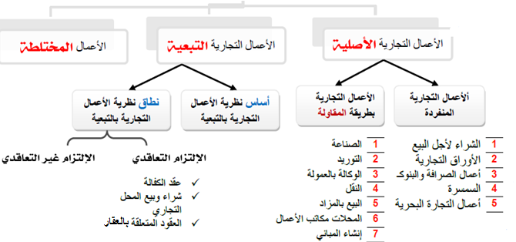

الأعمال التجارية المنفردة
- الأعمال التجارية المنفردة هي الأعمال التي تعد تجارية ولو وقعت لمرة واحدة وبغض النظر عن صفة الشخص القائم بها .
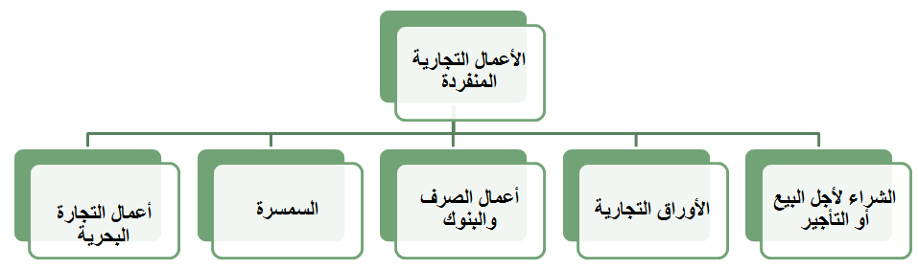

أولاً: الشراء لأجل البيع أو التأجير

لكي يعد العمل تجارياً فإنه يجب توافر أربعة شروط :
- أن يكون هناك شراء
- أن يرد الشراء على منقول
- أن يكون بقصد إعادة البيع أو الإيجار
- أن تهدف عملية البيع أو الإيجار إلى تحقيق الربح

أولاً: الشــراء
- الشراء وهو كل كسب ملكية شيء بمقابل , سواء كان هذا المقابل نقدياً كما في عقد البيع أو عينياً كما في عقد المقايضة.
- اشتراط شراء المنقول الذي يتم بيعه يترتب عليه استبعاد بعض الأعمال من نطاق تطبيق القانون التجاري , فمن يرث شيء من والده ويبيع هذا الشيء فيما بعد لا يعد بيعه هذا تجارياً لعدم توافر شرط الشراء.

الأعمال التالية لا تعد من قبيل الأعمال التجارية نظراً لعدم توافر شرط الشراء:
- الأعمال المتعلقة بالاستغلال الزراعي كبيع المزارع لمحصوله واتفاق المزارع مع الغير على تسويق أو بيع منتجاته وما شابه ذلك لا يعد عملاً تجارياً.
- العمليات الاستخراجية كعقد تنقيب شركة بترولية عن البترول.
- الإنتاج الذهني والفني كبيع الفنان لأعماله الفنية.
- المهن الحرة كبيع طبيب أدوية لمرضاه أو بيع مهندس لتصاميمه الهندسية.
- فممارسة مهنة الطب ولو بفتح عيادة أو مستشفى لا يعد من الأعمال التجارية.
- أعمال الحرفيين وذلك مثل السباكين والنجارين والخياطين لا يعد تجارياً.

ثانياً: أن يرد الشراء على منقول
- هناك نوعين من المنقولات: مادية كالبضائع أو معنوية كالمصنفات الأدبية والعلمية.
- اشتراط أن يرد الشراء على منقول يترتب عليه استبعاد العقود المتعلقة بالعقارات من نطاق القانون التجاري وذلك لأن العقارات تعد أموال ثابتة وليست منقولة.
- رغم هذا فالمسائل المتعلقة بالعقارات تكون تجارية متى اقترن تأجير العقارات بتقديم خدمات كما هو الوضع في الفنادق والشقق المفروشة لأن الاستغلال في هذه الحالة لا يرد على العقارات كأموال ثابتة فالعمل في هذه الحالة يعد عملاً تجارياً بطريق المقاولة.

ثالثاً: أن يكون هناك إعادة بيع او تأجير
- لكي يكون العمل تجارياً فإنه يجب أن يكون بقصد إعادة بيع أو إيجار للشيء الذي تم شراؤه.
- العبرة تكون بالنية وقت الشراء وليس بالنتيجة أي أن من يشتري شيء بقصد بيعه ويعدل عن بيعه بعد ذلك، فإن شراؤه يكون في هذه الحالة تجارياً حتى ولو لم تتحقق عملية إعادة البيع بالفعل.

رابعاً : أن تهدف عملية البيع أو الإيجار إلى تحقيق الربح
- فاشتراط هدف تحقيق الربح من وراء العمل ليصبح تجارياً تُخرج عمليات البيع التي تقوم بها الجمعيات التعاونية أو الخيرية من نطاق الأعمال التجارية لأنها لا تهدف من وراء عملية البيع إلى تحقيق الربح وبالتالي انتفاء الشرط الرابع في الشراء لأجل البيع.

ثانياً: الأوراق التجارية
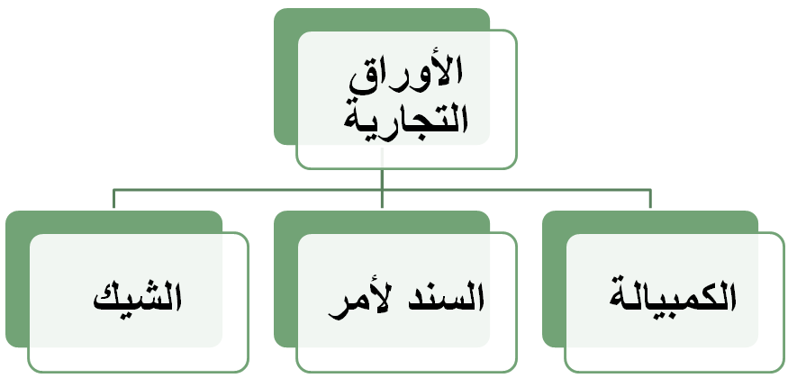

- هي محررات مكتوبة وفقاً لأوضاع نظامية محددة وتتضمن بيانات معينة قابلة للتداول بالطرق التجارية وتمثل حقاً محله مبلغاً من النقود مستحق الوفاء بمجرد الإطلاع أو في ميعاد معين أو قابل للتعيين.
- أستقر العرف التجاري على قبولها بديلاً عن النقود في تسوية الديون.

- الكمبيالة : أمر مكتوب وفقا لأوضاع معينة حددتها التنظيمات التجارية ، يتوجه بها شخص يسمى : الساحب إلى شخص آخر يسمى المسحوب عليه ، طالبا منه دفع مبلغ معين من النقود في تاريخ معين أو قابل للتعيين لإذن شخص ثالث يسمى المستفيد أو لحامله
- تعد جميع العمليات المتعلقة بتحرير الكمبيالة تجارية بغض النظر عن صفة محررها (سواء كان تاجر أم مدني) أو طبيعة العملية (سواء كانت مدنية أو تجارية) التي حررت من أجلها . يعود السبب في تجارية الكمبيالة إلى صريح نظام المحكمة التجارية.
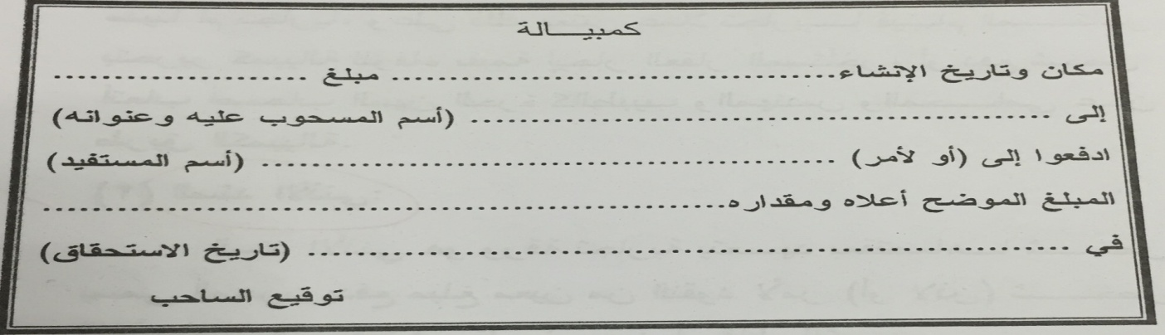

- السند لأمر: ويسمى أيضا سند أذني وهو ورقة تجارية ثنائية الأطراف فتتضمن تعهد المحرر بدفع مبلغ معين لأمر شخص آخر هو المستفيد بمجرد الاطلاع أو في ميعاد معين أو قابل للتعيين.
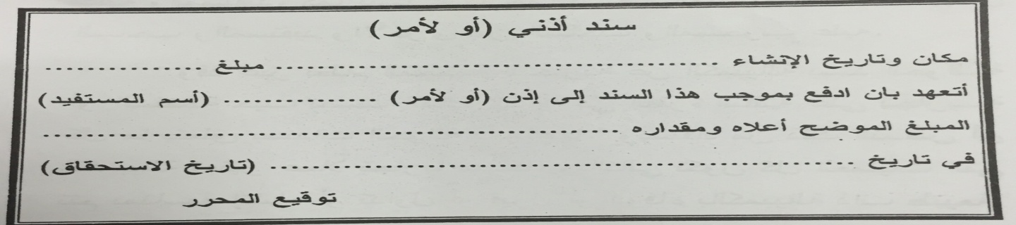
- الشيك: ورقة تجارية ثلاثية الأطراف تتضمن أمرا يصدر من شخص هو الساحب إلى شخص آخر هو المسحوب عليه ( الذي يجب أن يكون أحد البنوك ) بأن يدفع مبلغاً معين لأذن شخص ثالث هو المستفيد أو لحامله أن كان الشيك لحامله.
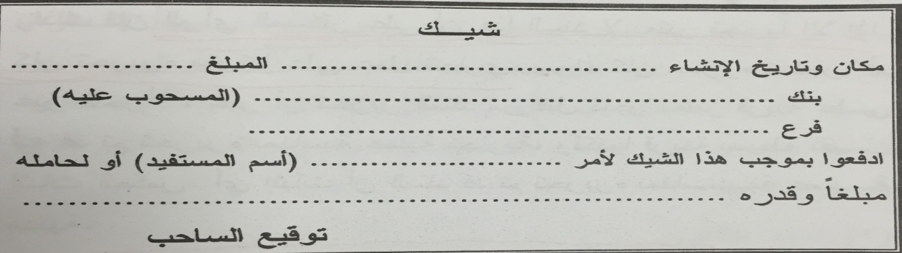

- لا يعد تحرير الشيك والسند الإذني تجارياً إلا إذا أنصب تحريرهما على عملية تجارية (مثل الشراء لأجل البيع) ولا أثر لصفة المحرر على تجارية الورقة.
- مثال: لو قام تاجر (خالد) بتحرير شيكاً لتاجر آخر (أحمد) بقيمة أثاث أشتراه الأول (خالد) بقصد استخدامه في منزله، فإن تحرير الشيك لا يعد تجارياً لأنه ورد على عملية مدنية (شراء بقصد الاستهلاك) وبالتالي فإن تحريره يكون مدنياً.
لكن لاحظ أن تحرير الشيك يكون عملاً تجارياً بالتبعية لو أن التاجر (خالد) كان يهدف من الشراء إستخدام الأثاث في متجره.
الخلاصة: تعتمد تجارية الشيك أو السند الإذني على ما إذا كان تحرير الورقة قد أنصب على عمل تجاري أم مدني فإذا حررت الورقة بسبب عملية تجارية (شراء لأجل البيع) تكون الورقة تجارية أما إذا حررت بمناسبة عملية مدنية (شراء بقصد الاستهلاك مثلا)، فإنها تكون مدنية.

ثالثاً: عمليات البنوك

- هي الأعمال المتعلقة بالصرف والائتمان والأوراق المالية كالأسهم والسندات والقروض والتمويل وعمليات البورصة وفتح الحسابات والاعتمادات وقبول الودائع وتأجير الخزائن الحديدية.
ما مدى تجارية هذه الأعمال للبنك وما مدى تجاريتها بالنسبة للعميل؟
- بالنسبة للبنك، تعد هذه الأعمال من الأعمال التجارية الأصلية لأنها تهدف إلى تحقيق الربح وبها وساطة في تداول الثروات.
- يعد البنك وسيطاً بين المودعين والمقترضين
- القروض التي تقدمها البنوك بغرض تحقيق منفعة اجتماعية أو مصلحة عامة والتي لا يصاحبها الحصول على أرباح أو فوائد فإنها تعد مدنية كالقروض التي تقدمها البنوك لبناء مستشفيات أو دور اجتماعية أو تلك القروض التي يقدمها البنك الزراعي السعودي للمزارعين أو القروض التي يقدمها صندوق التنمية العقاري للمواطنين. هذه قروض هدفها النفع العام وبالتالي فهي تخضع لأحكام القانون المدني (الشريعة الإسلامية) وعليه تكون المحاكم الشرعية صاحبة الاختصاص في نظر المنازعات التي تثار بصددها.
- بالنسبة للعميل، فالعمل يعتمد على صفة صاحبه فإذا قام به تاجر ولحاجات تجارته فإنه يكون عملاً تجارياً بالتبعية كفتح حساب تجاري لمشروعه التجاري أو أقترض مبلغ مالي من البنك بغرض سداد ديون تجارية أو تمويل مشروع تجاري.
رابعاً: عقود السمسرة

- السمسرة هي التقريب بين طرفي العقد مقابل أجر يكون عادة نسبة مئوية من قيمة العقد
- السمسار ليس طرفاً في العقد وإنما هو وسيط يستحق عمولته بمجرد تمام الصفقة ولا يتحمل أي التزام قد يرتبه العقد على طرفيه.
- مثال: قيام السمسار بالتوسط بين المؤجر والمستأجر وبين البائع والمشتري.
- يعد عمل السمسار تجارياً بغض النظر عن صفة الشخص القائم بالعملية أو طبيعة العملية التي توسط في إبرامها والسبب في هذه التجارية هو صريح نظام المحكمة التجارية فضلاً عن انه تطبيقاً لنظرية التداول يعد وسيطاً في تداول الثروات.

خامساً: أعمال التجارة البحرية

- هي الأعمال المتعلقة بإنشاء السفن التجارية أو الشراعية وجميع الأعمال المتعلقة بها من إصلاح أو بيع أو شراء أو استئجار أو تأجير أو بيع أو شراء الأدوات اللازمة لها واستخدام الملاحين والقروض البحرية والتأمين البحري على السفينة والبضائع.
- تعد جميع هذه الأعمال من قبيل الأعمال التجارية الأصلية (المنفردة) لأنها تهدف إلى تحقيق الربح
- استثنى النظام سفن النزهة حيث نص على عدم تجارية جميع الأعمال المتعلقة بها.
- كذلك تنص المادة (443/د) من النظام على "أن القضايا التي يحال أمر النظر فيها إلى المحكمة التجارية ويجري بالفعل بتها عن طريقها وضمن اختصاصها: "القضايا الناشئة عن اختلاف في التعهدات والمقاولات سواء كانت بين أرباب السفائن أو بين هؤلاء والتجار وكذا الكفالات المالية المختصة بالأمور التجارية."

"نهاية المحاضرة"

المحاضرة الرابعة
الأعمال التجارية بطريق المقاولة

- يقصد بالمقاولة قيام شخص بنشاط تجاري في شكل مشروع منظم له مقومات مادية وبشرية بقصد تحقيق الربح.
- تعتمد الأعمال التجارية بطريق المقاولة على النظرية الشخصية التي تعتد بشخص القائم بالعمل، بحيث يكتسب العمل الصفة التجارية إذا صدر من مشروع مما يعني احتراف صاحبة لحرفة التجارة بخلاف الأعمال التجارية المنفردة التي تقوم على أساس النظرية الموضوعية التي تعتد بطبيعة العمل لا بشخص القائم به لإضفاء الصفة التجارية على العمل.
- نص نظام المحكمة التجارية على مجموعة من المقاولات التي تُعد أعمالاً تجارية وهي على التفصيل التالي:
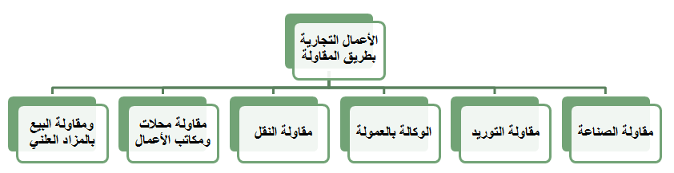

أولاً: مقاولة الصناعة

- يقصد بالصناعة تحويل المواد الأولية أو نصف المصنوعة إلى سلع نصف مصنعة أو تامة الصنع بحيث تكون صالحة لإشباع حاجات الإنسان.
- كل تعديل يزيد من قيمة الأشياء يعد صناعة. ومن أمثلة ذلك إصلاح السيارات والأجهزة الكهربائية وطحن الغلال وحفظ الأسماك وصناعة التغليف والتعبئة.
- لماذا تعتبر مقاولة الصناعة تجارية ؟
1) لأنها من قبيل الأعمال التجارية بطريق المقاولة.
2) توافر عنصر الشراء لأجل البيع.
3) توافر عنصر تحقيق الربح.
4) توافر عنصر المضاربة، أي المضاربة على عمل الغير وهم العمال دفع أجور العمال , مقابل الحصول على ثمرة جهدهم.

- لماذا لا يعد عمل الحرفي كالنجار والحداد والسباك والكهربائي والخياط عملا تجاريا ؟
- أسباب عدم تجارية العمل الحرفي يعود للآتي:
1. عدم توفر شرط الشراء فعمله لا يعدو مجرد استغلال لنشاطه ومهاراته اليدوية.
2. عدم مساهمته في تداول الثروات أو المضاربة على استخدام جهد العمال والآلات كما أنه لا يهدف إلى تحقيق الربح.

ثانياً: مقاولة التوريد

- التوريد هو عقد يتعهد بمقتضاه شخص بتقديم خدمات أو أشياء أو عمال لمصلحة شخص آخر بصورة منتظمة ومستمرة لفترة زمنية (سنة مثلاً) مقابل أجر يدفعه المتعهد له للمورد.
- من أمثلته توريد الغاز والكهرباء للمستهلكين وتوريد الأغذية أو الملابس للمدارس والمستشفيات و توريد الورق للصحف والتعهد بنظافة المنشآت المختلفة كتعهد مؤسسة بنظافة جامعة مثلاً.
- تعد مقاولة التوريد تجاريه للآتي:
1. صريح نص المادة ( 2 ) من نظام المحكمة التجارية التي قضت بتجارية ”كل مقاولة أو تعهد بتوريد أشياء"
2. التوريد يتضمن معنى المضاربة والمجازفة وتعرض المنتجات لتقلبات الأسعار.
- مما يدعم ذلك الحكم رقم 2/ت/4 لعام1416هـ حيث قضت هيئة التدقيق بديوان المظالم على "أن ما بنت عليه الدائرة حكمها بعدم اختصاص الديوان بنظر الدعوى وهو عدم تجارية العمل بالنسبة للمدعى عليها لا يتفق مع ما نص عليه نظام المحكمة التجارية إذ أن العلاقة محل النزاع هي توريد مواد غذائية من قبل المدعية لعمال سفن المدعى عليها ومن المقرر أن مثل ذلك حينما يتعلق بالسفن والتجارة البحرية يعد تجارياً بالنسبة للمورد له وفقاً لما تقضي به الفقرة (د) من المادة (443) من نظام المحكمة التجارية."

ثالثاً: الوكالة بالعمولة

- يعرف الوكيل بالعمولة على انه الشخص الذي يقوم بعمل قانوني باسمه الخاص لحساب موكله (الأصيل) مقابل آجر يسمى العمولة.
مثال: الوكيل الذي يبرم عقد النقل لحساب شركات النقل كمكاتب السفر السياحية، الوكيل الذي يقوم ببيع الأوراق المالية في البورصة ووكلاء السيارات والماركات الأجنبية في المملكة
- الأعمال التي يقوم بها الوكيل بالعمولة تعد تجارية, لأنها من قبيل الأعمال التجارية بطريق المقاولة التي نصت عليها المادة 2/ب من نظام المحكمة التجارية على تجارية " الأعمال المتعلقة ”بالتجارة بالعمولة“
- أعمال الوكيل بالعمولة تعد تجارية دائماً بغض النظر عن طبيعة العملية التي يعقدها الوكيل بالعمولة فهي تستمد الصفة التجارية من العمولة إضافةً إلى التوسط في تداول الثروات.

- تختلف الوكالة بالعمولة عن الوكالة العادية في أن الوكيل العادي يبرم التصرف باسم الوكيل ولحسابه وبالتالي تنصرف آثار التصرف مباشرة إلى الموكل، بينما الوكيل بالعمولة يبرم التصرف باسمه الخاص ولكن لحساب الموكل ويكون الوكيل بالعمولة هو الملتزم دون غيره في مواجهة من تعاقد معه كما يلتزم بنقل آثار التصرف إلى الموكل.
- لا يعتبر عمل الوكيل العادي عملا تجارياً لأن آثار التصرف لا تنصرف إليه شخصياً وإنما إلى الموكل.
- قضت هيئة التدقيق التجاري بديوان المظالم بأنه ”لا ينال من ذلك أن المبالغ المطالب بها كانت لشراء وبيع الأسهم وهي عمل تجاري ذلك أن نزاع المدعي مع المدعى عليه لم ينشأ من علاقة بيع وشراء بينهم وإنما كان المدعى عليه يشتري ويبيع لحساب موكله (المدعي) فهما بالنسبة للعمل التجاري طرف واحد، أما النزاع بينهما فسببه عقد الوكالة العادية وهي لا تعتبر من الأعمال التجارية. قرار رقم 30/ت/4 لعام 1411هـ .

رابعاً: مقاولة النقل

- عقد النقل هو العقد الذي يتعهد بمقتضاه شخص يسمى ”أمين النقل“ بنقل أشخاص أو أشياء من مكان لأخر مقابل أجر متفق عليه.
- وسائل النقل هي النقل البري ويتم بواسطة السيارات أو القطارات والنقل الجوي و يتم بواسطة الطائرات والنقل البحري و يتم بواسطة السفن.
- تعد الأعمال التي يقوم بها الناقل تجارية لأنها تعد من قبيل الأعمال التجارية بطريق المقاولة كما أنها تتضمن معنى الوساطة وتهدف إلى تحقيق الربح.
- في عقد النقل البحري نجد أن الناقل وسيط بين المصدّر والمستورد ويعزز تجاريتها كذلك نص المادة 2/ب من نظام المحكمة التجارية التي نصت على تجارية ”كل مقاولة أو عمل يتعلق بالنقل براً أو بحراً...”
- أعمال الناقل تعد تجارية بغض النظر عن وسيلته أو الشخص القائم به أي سواء كان القائم بالنقل مؤسسة عامة كالخطوط السعودية أو شركة خاصة.

خامساً: مقاولة محلات ومكاتب الأعمال

- المكاتب التجارية هي المكاتب التي تقوم بخدمات متنوعة للجمهور مقابل أجر.
من أمثلة المكاتب التجارية: مكاتب تحصيل الديون واستخراج الرخص واستخراج براءات الاختراع والتخليص الجمركي ومكاتب استقدام العمالة الأجنبية ومكاتب التوظيف ومكاتب الإعلانات ومكاتب السياحة ومكاتب الوكالات البحرية ومكاتب التأمين.
- نصت الفقرة (ب) من المادة الثانية من نظام المحكمة التجارية على أنه يعتبر من الأعمال التجارية كل ما يتعلق بالمحلات والمكاتب التجارية.

- في قرار هيئة التدقيق بديوان المظالم رقم 84/ت/3 لعام 1418هـ نقضت الهيئة قرار الدائرة التجارية الذي قضى باعتبار أعمال مكاتب التخليص الجمركي من قبيل مكاتب الخدمات والأعمال المهنية وتخرج من الأعمال التجارية المحضة التي نص عليها نظام المحكمة التجارية. وعليه قررت الهيئة أن "السبب الذي أقيم عليه الحكم محل التدقيق غير صحيح استنادا إلى الفقرة (ب) من المادة الثانية من نظام المحكمة التجارية وقد قرر شراح النظام أن مكاتب التخليص الجمركي تعد من قبيل المكاتب التجارية."
- يجب أن نلاحظ أن هذه المكاتب لا تشمل المهن الحرة لأن العرف استقر على الاعتراف بمدنية المهن الحرة.
- الأصل أن الأعمال التي تقوم بها المكاتب التجارية لا تعد بطبيعتها تجارية لأنها لا تتعلق بتداول الثروات وهي بمثابة بيع أو تأجير للجهد والخبرة الشخصية. ولكن استثناءاً صبغها المشرع بالصبغة التجارية لاحتراف موضوع النشاط (وجود مقاولة) والرغبة في حماية الجمهور عن طريق إخضاع هذه المكاتب لأحكام القانون التجاري أي رغبة المشرع في إخضاعها لنظام الإفلاس تحديداً.

سادساً: مقاولة البيع بالمزاد العلني

- محلات البيع بالمزاد العلني هي التي يجري فيها بيع المنقولات أو البضائع المملوكة للغير سواءً كانت جديدة أو مستعملة و يرسي البيع فيها لمن يقدم عطاءاً (ثمناً) أعلى وتتقاضى هذه المحلات أجر يكون عادة نسبة مئوية تستقطع من ثمن المبيع.
- يعد البيع بالنسبة لصاحب المحل تجارياً بسبب صريح المادة 2/ب من نظام المحكمة التجارية التي نصت على تجارية ”كل ما يتعلق بمحلات البيع بالمزايدة“.
- صاحب المحل يعد وسيطاً في تداول الثروات هذا فضلاً عن انه يتوفر بها عنصر المضاربة وتحقيق الربح المتمثل في الحصول على نسبة مئوية من ثمن المبيع.

سؤال: ما هو الحكم لو كانت الأشياء (البضاعة) المعروضة في المزاد مملوكة لصاحب المزاد؟
- لاحظنا بان البيع لا يكون تجارياً إلا في حالتين: إذا كانت البضاعة المعروضة في المزاد مملوكة للغير وإذا كان صاحب المحل قد اشتراها من الغير بقصد إعادة بيعها في المحل (شراء لأجل البيع).
- وبالتالي فإن الشراء يكون مدنياً بالنسبة للمشتري إذا كان القصد من الشراء هو الاستهلاك اما إذا كان القصد من الشراء هو إعادة البيع (الاستثمار) عندها يكون الشراء تجارياً.

سابعاً: مقاولة إنشاء المباني

- ويقصد بها الأعمال المتعلقة بإنشاء المباني وترميمها وإنشاء الطرق والجسور ومد القنوات والسكك الحديدية.
- تعد هذه الأعمال تجارية إذا تعهد المقاول (صاحب المؤسسة) بتوريد المؤن والأدوات اللازمة لأعمال البناء أو تعهد المقاول بتقديم العمال فقط ,
- ففي الحالة الأولى يكون العمل تجارياً لأن عمل المقاول يعد شراء لأجل البيع أي شراء الأدوات وتقديم المؤن ومن ثم بيعها في شكل مبنى.
- أما السبب في تجارية العمل في الحالة الثانية فيعود إلى تحقيق الربح من خلال المضاربة على عمل العمال أي الحصول على ثمرة جهدهم.
- ولما تقدم، نجد أن السبب وراء تجارية الأعمال التجارية بطريق المقاولة يعود أولاً إلى صريح نظام المحكمة التجارية ثم الى توفر شروط الشراء لأجل البيع، وتوفر عنصر المشروع في أعمالها ووجود وساطة في تداول الثروات فضلاً عن أن هناك مضاربة على عمل العمال وهدف تحقيق الربح.

"نهاية المحاضرة"

المحاضرة الخامسة
الأعمال التجارية بالتبعية
والأعمال التجارية المختلطة

الأعمال التجارية بالتبعية

- الأعمال التجارية بالتبعية هي أعمال مدنية بطبيعتها، ولكنها تكتسب الصفة التجارية بسبب صدورها من تاجر لحاجات تجارته.
- مصدر تجارية هذه الأعمال ليس في طبيعتها وإنما في مهنة القائم بها، إي أن المهنة تؤثر في الأعمال التابعة لها وتكسبها صفتها.
مثال: التاجر الذي يشتري سيارات لنقل البضائع إلى العملاء أو يشتري الأثاث والمهمات اللازمة للمتجر إنما يشتري للاستهلاك لا بقصد إعادة البيع، ومع ذلك تكتسب هذه الأعمال الصفة التجارية بالرغم من أنها أعمال مدنية، لأن من قام بها تاجر ولحاجات تجارية بحكم أن الفرع يتبع الأصل
- نظرية الأعمال المدنية بالتبعية:
- يقابل نظرية الأعمال التجارية بالتبعية نظرية الأعمال المدنية بالتبعية حيث تفقد أصلها التجاري وتصبح مدنية نسبياً لمهنة القائم بها، مثل قيام الطبيب ببيع بعض الأدوات الطبية، وشراء صاحب المدرسة للأغذية وبيعها للجمهور، فالشراء لأجل البيع عمل تجاري بطبيعته ولكنه لأن القائم بها مدني، وأن صاحب مهنة مدنية أصلية كالطب والتعليم فيصبح عملاً مدنياً بالتبعية.

أساس نظرية الأعمال التجارية بالتبعية
- الأساس المنطقي: الفرع يتبع الأصل
- الأساس القانوني : وفقا لنص المادة 2 من نظام المحكمة التجارية العقود والتعهدات التي تتم بين التجار تكتسب الصفة التجارية ولو لم تكن ضمن التعداد القانوني للأعمال التجارية
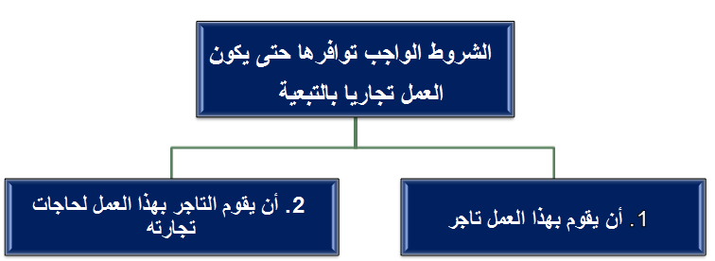

تشمل تطبيقات نظرية الأعمال التجارية بالتبعية التزامات التاجر التعاقدية والتزاماته غير التعاقدية
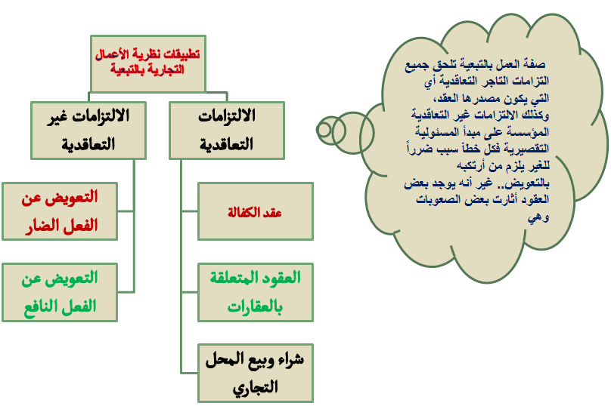

أولاً :الالتزامات التعاقدية

- عقد الكفالة: يقصد بالكفالة تعهد شخص بضمان تنفيذ التزام للدائن به إذا لم يقم المدين بتنفيذه. والأصل أن عقد الكفالة مدني ولا يهدف إلى المضاربة وتحقيق الربح. لكن في بعض الحالات تعتبر الكفالة تجارية بالتبعية إذا قام بها الكفيل لمصلحة تجارته مثل : ان يكفل تاجرا أحد عملائه التجار ليبعد عنه الافلاس ويحتفظ به كعميل.
- شراء وبيع المحل التجاري: شراء المحل التجاري من التاجر قصد استثماره هو عمل تجاري بالتبعية اما شراء غير التاجر المحل التجاري فهناك رأي يعتقد انه لا يعتبر عملا تجاريا بالتبعية لان المشتري لم يكتسب صفة التاجر وقت الشراء، غير أن الرأي الراجح اعتبره كذلك لان عملية الشراء هي الخطوة الأولى قصد احتراف التجارة. اما بيع التاجر لمحله التجاري فيعد عملا تجاريا بالتبعية لأنه اخر عمل تجاري يقوم به في حياته التجارية.
- العقود المتعلقة بالعقارات: يعتبر عملا تجاريا كل شراء للعقارات لإعادة بيعها، وبالتالي إذا كان التعاقد على عقار من اجل مباشرة التجارة أو التعاقد مع مقاول من اجل ترميم عقار محل تجاري مثلا فتعتبر اعمال تجارية بالتبعية.

ثانياً :الالتزامات الغير التعاقدية

- الالتزامات غير التعاقدية هي "الالتزامات التي تنشأ ليس لحاجة التجارة وانما بمناسبة مباشرتها"
أ. التعويض عن الفعل الضار: يعتبر عملاً تجاراً بالتبعية التزام التاجر بالتعويض استناداً إلى المسؤولية غير العقدية عن الأخطاء العمدية التي يرتكبها بمناسبة مباشرة تجارته كالتزام التاجر بالتعويض عن أعمال المنافسة غير المشروعة كتقليد علامه تجارية مملوكة للغير.
ب. التعويض عن الفعل النافع: يتكون هذا الالتزام نتيجة فعل نافع وقع لصالح التاجر كأن دفع أحد عملائه مبلغاً أكثر من المستحق عليه أو قام شخص فضولي بعمل حقق منفعة للتاجر فيكون التزام التاجر بدفع غير المستحق للعميل والفضولي التزاما تجارياً لأنه تعلق بشؤون تجارته .

الأعمال التجارية المختلطة

الأعمال المختلطة والتي تعد تجارية لأحد الطرفين ومدنية بالنسبة للطرف الآخر
تثيرمشكلات فيما يتعلق بمعرفة النظام القانوني الواجب التطبيق والمحكمة المختصة بالفصل في النزاع بين طرفي النزاع
"هل يطبق على العمل أحكام القانون المدني لأن أحد طرفي النزاع مدنياً وأن أحكام القانون المدني تعد بمثابة الشريعة العامة لكافة فروع القانون الخاص أم يتم تطبيق أحكام القانون التجاري على العمل لأن أحد طرفي العمل تاجراً"
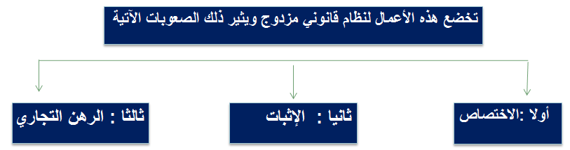

أولاً: المحكمة المختصة بالفصل في النزاع
- ”المدعي يتبع محكمة المدعى عليه“ مع عدم الإخلال بقاعدة المدعي يتبع محكمة المدعى عليه فإنه يجب النظر إلى صفة الشخص الذي يريد إقامة الدعوى (صفة المدعي) هل هو مدني أو تاجر؟
أولاً: عندما يكون المدعي شخصاً مدنياً فيكون له الخيار في رفع الدعوى أمام المحكمة التجارية أو المحكمة الشرعية.
ثانياً: عندما يكون المدعي تاجراً فيجب عليه أن يرفع دعواه أمام المحكمة الشرعية.
- الحكمة في إعطاء المدعي المدني الخيار في أن يرفع دعواه إلى المحكمة الشرعية أو إلى المحكمة التجارية يعود إلى أن القضاء الشرعي هو صاحب الولاية العامة على جميع القضايا كما أن القضاء التجاري يعد قضاءاً استثنائياً غير مألوف للطرف المدني.

ثانياً: القانون الواجب التطبيق على النزاع
- وسائل الإثبات :
- يتم تطبيق قواعد الإثبات التجارية على من يعتبر العمل تجارياً بالنسبة له. أي عندما يكون المدعى عليه تاجراً ويكون المدعي مدنياً وبالتالي فإن الشخص المدني يستطيع أن يستفيد من قاعدة حرية الإثبات المتوفرة في المسائل التجارية.
- أما قواعد الإثبات المدنية فيتم اللجوء إليها على من يعد العمل مدنياً له أي عندما يكون المدعى عليه شخصاً مدنياً والمدعي تاجر.
- مثال توضيحي على تطبيق قواعد الإثبات التجارية:
أدعى مزارع أنه سلم المحصول (تمر مثلاً) للتاجر لكن الأخير لم يدفع الثمن. يجوز للمزارع في هذه الحالة أن يقيم الدليل على ادعائه بكافة طرق الإثبات (شهادة الشهود والقرائن: الفواتير، سندات القبض، الأوراق التجارية، البيانات المقيدة في دفاتر التاجر) لأن العمل يعد تجارياً بالنسبة للتاجر. وبالتالي، نجد أن المزارع (المدني) يستفيد من قاعدة حرية الإثبات المتاحة في المسائل التجارية.
- مثال توضيحي على تطبيق قواعد الإثبات المدنية:
أدعى التاجر (في المثال السابق) أنه لم يتسلم المحصول من المزارع على الرغم من دفع قيمته له. في هذه الحالة يتعين على التاجر الإثبات بالكتابة لأن العمل يعد مدنياً بالنسبة إلى المزارع (إبراز سند كتابي يثبت استلام المزارع للمبلغ وعدم حصول التاجر على المحصول). وفي ذلك حكمت محكمة النقض المصرية: ”لا يجوز للمقاول أن يثبت بالبينة (شهادة الشهود) على صاحب العمل (المتعاقد معه) أنه سمح له بإجراء أعمال إضافية على المتفق عليه في عقد المقاولة، لأن عمل المقاولة لا يعد تجارياً بالنسبة لصاحب البناء."

ثالثاً: الرهن
- تتحدد طبيعة القواعد التي تحكم الرهن بطبيعة الدين بالنسبة للمدين.
أ) متى تطبق القواعد التجارية على الرهن؟
تطبق في الحالة التي يقوم فيها المدين بعمل تجاري. مثال ذلك، طلب تاجر قرض من البنك لتسديد قيمة صفقة تجارية أو عقد التاجر قرضاً لاستخدامه في شراء بضاعة لمحله التجاري. في هذه الحالة الرهن الذي يقدمه التاجر للبنك ولنفترض انه المسكن الذي يقيم فيه ضماناً لهذا القرض يعد رهناً تجارياً. بمعنى تطبق القواعد التجارية إذا كان المقترض تاجراً وخصص القرض للاستثمار أي عندما يتم تكييف القرض على أنه عمل تجارياً بالتبعية بالنسبة للمقترض.
ب) متى تطبق القواعد المدنية على الرهن؟
تطبق في الحالة التي يقوم فيها المدين بعمل مدني. مثال ذلك تعاقد أستاذ في جامعة الملك عبد العزيز مع بنك بغرض الحصول على قرض لبناء منزل للسكن فيه أو اقترض شخص مبلغاً من النقود من آخر بقصد إنفاقه في شؤونه العائلية. الرهن الذي يقدمه المقترض ولنفترض أنه محل تجاري تملكه زوجته كضمان للوفاء بقيمة القرض يعد رهناً مدنياً. بمعنى تطبق قواعد القانون المدني على الرهن إذا كان المقترض مدنياً وخصص القرض للاستهلاك.

ملخص الأعمال التجارية

- الخلاصة أن الأعمال التي يقوم بها الأشخاص المدنيين أو التجار لا يمكن أن تخرج عن أحد السيناريوهات التالية:
- عمل تجاري منفرد يقوم به شخص ما - كشراء شخص سلعة بغرض إعادة بيعها- أو عمليات يقوم بها سمسار أو قيام شخص بتحرير كمبيالات. فهذه الأعمال تخضع لأحكام القانون التجاري بغض النظر عن صفة القائم بها وبغض النظر عن طبيعة العملية محل العقد.
- تحرير شخص ما لشيكات وسندات أذنيه وهذه الأوراق تخضع لأحكام القانون التجاري إذا ترتب تحريرها على عمليات تجارية.
- أعمال مدنية أصلية كالأعمال أو العقود التي يقوم بها أصحاب المهن الحرة أو المزارعين أو الأشخاص الذين يقومون بالعمليات الاستخراجية والإنتاج الذهني والفني والفكري. ومن أمثلتها قيام مزارع ببيع محصول مزرعته أو بيع المطرب لألبومه الغنائي أو بيع الرسام للوحته الفنية أو تعاقد محام مع تاجر بغرض الترافع نيابة عنه. فهذه أعمال مدنية أصلية لافتقارها لعنصر الشراء.
- أعمال مدنية بالتبعية وهي الأعمال الثانوية التي تخدم النشاط المدني الأصلي وبالتالي فهي تخضع لأحكام القانون المدني تطبيقاً لقاعدة الفرع يتبع الأصل. ومن أمثلتها تعاقد المزارع مع عمال لجني المحصول، شراء شركة تنقيب البترول للأدوات التي تساعدها في استخراج البترول من باطن الأرض، شراء طبيب للأدوات الطبية اللازمة لمعالجة المرضى، شراء محام للكتب القانونية التي تساعده في كتابة المذكرات القانونية.
- أعمال تجارية بطريق المقاولة وهي تخضع لأحكام القانون التجاري نظراً للصفة الاحترافية لموضوع النشاط. ومن أمثلتها، تعهد مقاول إنشاء مبان لمتعاقد بتزويده بالحديد لبناء مجمع سكني، تعهد صاحب مكتب تخليص جمركي لمستورد بتخليص بضاعته من مصلحة الجمارك، وتعهد مكتب استقدام عمالة أجنبية لشخص ما باستقدام عمالة منزلية من اندونيسيا.
- أعمال تجارية بالتبعية وهي الأعمال التي يقوم بها التاجر وتخدم نشاط مقاولته وتخضع لأحكام القانون التجاري تطبيقاً لقاعدة الفرع يتبع الأصل. ومن أمثلتها، تعاقد صاحب مصنع مع عمال بغرض العمل في المصنع، وشراء تاجر سيارة من طبيب بغرض استخدامها في نقل البضائع إلى العملاء.
- الأعمال المدنية للتجار وهي أعمال تخدم الحياة المدنية للتاجر ولا تكون ذات صلة بمشروع التاجر وبالتالي فهي تخضع لأحكام القانون المدني. ومن أمثلتها، اقتراض التاجر مبلغ من بنك الرياض بغرض تخصيصه لبناء سكن لأسرته وشراء التاجر سيارة لأبنه
- وعند دراسة الأعمال المختلطة وجدنا التالي:
- أن المشكلة التي يثيرها العقد المختلط هي معرفة النظام القانوني الذي يحكم العقد في حال وجود نزاع أي معرفة طبيعة المحكمة المختصة بالفصل في النزاع وطبيعة القواعد القانونية التي تحكم النزاع.
- منح القانون ضمانات للأشخاص المدنيين تجاه خصومهم التجار إذ يستطيع المدني أن يرفع دعواه ضد خصمه التاجر إلى المحكمة المدنية (الشرعية) أو المحكمة التجارية.
- منح القانون ضمانات للمدني (غير التاجر) فيما يتعلق بإثبات الحقوق ضد خصمه التاجر إذ يستطيع المدني أن يثبت حقه بكافة طرق الإثبات (شهادة الشهود والقرائن: الفواتير، سندات القبض، الأوراق التجارية، البيانات المقيدة في دفاتر التاجر).

"نهاية المحاضرة"

المحاضرة السادسة
شروط اكتساب صفة التاجر

شروط اكتساب صفة التاجر

القانون التجاري هو مجموعة القواعد القانونية التي تنظم الأعمال التجارية ونشاط التجار عند ممارسة تجارتهم. وسوف نتناول في هذه المحاضرة شروط اكتساب صفة التاجر.
عرفة المادة الأولى من نظام المحكمة التجارية التاجر بأنه " من اشتغل بالمعاملات التجارية واتخذها مهنة له"

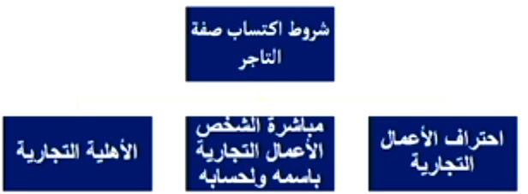

أولاً: احتراف الأعمال التجارية
يتطلب اكتساب الشخص لصفة التاجر أن يحترف القيام بالاعمال التجارية الاصلية، أما الأعمال التجارية بالتبعية فيه اعمال مدنية بطبيعتها تكتسب الصفة التجارية لصدورها من تاجر لذلك فهي تتطلب أولا اكتساب صفة التاجر. ويقصد باحتراف الاعمال التجارية: ممارسة الشخص للاعمال التجارية بصورة منتظمة ومستمرة بحيث يعتمد عليها كوسيلة للارتزاق.

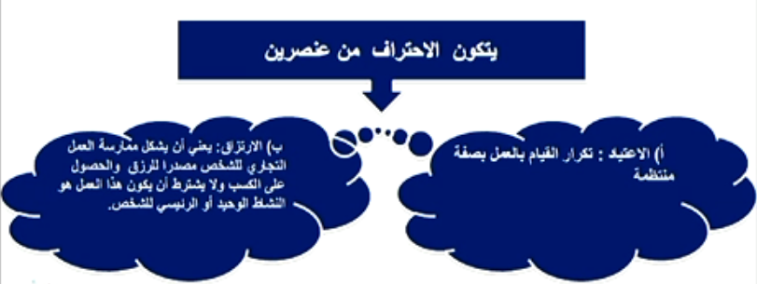

نقاط هامه في احتراف التجارة

- يجوز ان يحترف الشخص عدة حرف من بينها التجارة.
- تثبت صفة التاجر لمن يحترف الأعمال التجارية بغض النظر عن حجم المشروع التجاري.
- اشتراط احتراف الاعمال التجارية لاكتساب صفة التاجر خاص بالشخص الطبيعي ولا يتطلب في الشخص الاعتباري.
- لا يترتب على اكتساب الشركة صفة التاجر اكتساب الشركاء فيها هذه الصفة.
- يشترط في العمل التجاري الذي يكسب الشخص به صفة التاجر أن يكون مشروعا وغير مخالف للنظام العام والآداب العامة.

- يرى البعض ضرورة اصباغ صفة التاجر على من يحترف أعمالا تجارية باطلة لعدم المشروعية . كالاتجار في المخدرات، إذ أن البطلان لا أثر له على وصف العمل بالتجارية، كالعمل الذي يقع من قاصر فالقصر لا يمنع توافر الاحتراف اللازم لاكتساب صفة التاجر.

- الأعمال المتعلقة بالأوراق التجارية لا تؤدي إلى اكتساب صفة التاجر إذ لا يتصور أن يحترف الشخص سحب الكمبيالات والشيكات فهذه الأعمال تابعة بطبيعتها لنشاط رئيسي آخر، وهذا النشاط قد يكون مدنيا وقد يكون تجاريا، فمالك العقار الذي يسحب كمبيالات بالأجرة على مستأجرين ليس تاجرا لأنه لا يحترف سحب الكمبيالات بل تأجير العقار.

- طالما أن هنالك تكرار وانتظام ومداومة النشاط التجاري فإن الشخص يكتسب صفة التجار حتى ولو كان محظورا عليه مباشرة التجارة.

مثال: الموظف الحكومي يمنع النظام ممارسته للتجار، فيكتسب الموظف العام صفة التاجر متى ما مارس التجارة بشكل متكرر ومنتظم. بمعنى لا يشترط أن يكون احتراف التجارة هو النشاط الوحيد أو الرئيسي للشخص وبالتالي، فالشخص يكتسب الصفة التجارية حتى ولو كان يمارس في ذات الوقت أعمالا أو حرفا أخرى مثل الزراعة والعمل في القطاع الخاص أو الحكومي.

- لما كان الأصف أن الشخص غير تاجر، وعلى من يدعي هذه الصفة إثباتها، له أن يسلك في ذلك كافة طرق الإثبات بما فيها البيئة والقرائن، إنما لا يكفي لإثبات هذه الصفة السجل التجاري أو إمساك دفاتر تجارية، وتعد هذه القرينة بسيطة. كما لا يكفي أن يصف الشخص نفسه بأنه تاجر حتى تثبت له هذه الصفة، لأنها صفة قانونية لا تكتسب بإرادة الشخص، وإنما يتوافر شروطها القانونية.

- إن عدم قيام التاجر بالتزاماته المهنية كإهمال القيد في السجل التجاري أو مسك الدفاتر التجارية، لا يخلع عنه هذه الصفة مادام يباشر التجارة بالفعل.

- يكتسب السماسرة والباعة المتجولين صفة التاجر حتى ولو لم يكن لديهم محلات ثابتة يمارسون فيه أنشطتهم بمعنى أن وجود محل ثابت ليس شرطا للاحتراف.

ثانيا: مباشرة الشخص العمل باسمه ولحسابه
يترتب على شرط "مباشرة الشخص العمل التجاري باسمة ولحسابه" النتائج التالية:
- أولاً: لايشترط صراحة نظام المحكمة التجارية لاكتساب صفة التاجر ضرورة قيام الشخص بمباشرة الأعمال التجارية بأسمه ولحسابه الخاص، غير أن الفقة والقضاء مستقران على أن اشتراط الاستقلال في ممارسة الحرفة التجارية.
- ذلك يجب أن يقوم الشخص بالأعمال التجارية بشكل مستقل بحيث يجني وحده الكسب ويتحمل الخسارة بمعنى أن "المخاطرة" هي المعيار الذي يجب الاعتداد به فالشخص الذي يتحمل نتاج مشروعه من ربح أو خسارة هو الشخص الذي يعد تاجراً.

- ثانياً: عدم خضوع الشخص لعلاقة تبعية فأعمال والمستخدمين ومدراء الشركات لا يعدون تجاراً لأنهم لا يباشرون الأعمال التجارية باسمهم ولحسابهم الخاص.
- لذا لا يكتسب صفة التاجر كل من الشريك الموصى أو الشريك في الشركة ذات المسئولية المحدودة أو المساهم في شركات المساهمة. كما أن مستخدمي المحال التجارية. ومديري الشركات التجارية وأعضاء مجالس إدارتها، ومديري الفروع، وربابنة السفن، وأن كانوا يقومون بالفعل بأعمال تجارية فإنهم لا يعتبرون تجاراً. لأنهم لا يباشرون هذه الأعمال بأسمائهم ولحسابهم الخاص، بل لأسم رب العمل ولحسابه والذي يربطهم به عقد عمل يخضعون بمقتضاه لإرادته وتوجيهاته.

- ثالثا: لا يعد الممثل الشرعي الذي يمارس أعمالا تجارية باسم القاصر أو المحجور عليه تاجراً لأنه يعمل باسم ولحساب القاصر أو المحجور عليه.
- يكتسب الشخص المستتر وراء شخص آخر كالموظف الحكومي الذي يمارس العمل التجاري تحت اسم زوجته أو ابنه صفة التاجر. السبب في اكتساب الشخص المستتر صفة التاجر مرده إلى أن الشخص المستتر هو فعلياً الذي يباشر التجارة بنفسه وبالتالي فإنه هو الشخص الذي يمكن شهر إفلاسه، كما أنه هو من يتحمل الخسائر ويني الأرباح لذلك فالعمل يتم لحسابه. ثالثا. قرار مجلس الوزراء رقم 230 وتاريخ 12/1/1387هـ والذي نص على "أن قيام الموظف بتسجيل المحل التجاري باسم القاصر المشمول بولايته أو وصايته يعد اشتغالا بالتجارة بطريق غير مباشر" يكسب الشخص الظاهر أيضا هذه الصفة. يعود السبب وراء اكتساب الشخص الظاهر لهذه الصفة إلى:
أ) أن التجارة تتمن باسمه وبالتالي فهو الشخص الذي يمكن شهر إفلاسه قانونا.
ب) حماية للأوضاع الظاهرة (نظرية الظاهر) والائتمان التجاري.
- يكتسب الشركاء المتضامنون في شركات التضامن والتوصية صفة التاجر لأن مسئوليتهم عن ديون الشركة غير محددة.

ثالثا: الأهلية التجارية
- لا يكفي لاكتساب صفة التاجر أن يحترف الشخص الأعمال التجارية باسمه ولحسابه، وإنما لا بد أن تتوافر فيه أيضا الأهلية التجارية، ويقصد بها صلاحية الشخص للاشتغال بالتجارة واكتساب صفة التاجر، وتحمل الالتزامات المفروضة على التجار.

- الأهلية التجارية في المملكة العربية السعودية تكون لكل شخص بلغ سن الرشد (18 عاماً هجرياً) بشرط ألا يكون مصاباً بعارض من عوارض الأهلية.

- عوارض الأهلية هي أمور تعرض للشخص فتؤثر على تمييزه اما ان تعدمه او تنقصه وعلى ذلك يكون فاقد الأهلية أو ناصق الأهلية. وعوارض الأهليه إما عاهات تصيب العقل وهي الجنون والعته، أو عاهات تفسد التدبير وهي السفه والغفلة.

- الجنون: هو مرض يصيب العقل ويفقد الشخص على إثره التمييز وهو نوعان جنون مطبق وجنون متقطع.
- العته: فهو مرض يصيب جزء من عقل الشخص فيصبح لا يميز بين التصرفات النافعة أو المضرة لمصلحته. وتأخذ تصرفات المجنون والمعتوه حكم تصرفات الصبي غير المميز أي تكون باطلة بطلاناً مطلقاً.
- السفه: عبارة عن خفه تعتري الانسان فتجعله يقدم على عمل ما دون دراسة عواقبه فهو ينفق المال مثلا دون دراسة الفوائد التي سيجنيها من هذا الإنفاق.
- الغفلة: فهي عارض من عوارض الأهلية لا تصيب العقل وإنما تصيب تدبير الشخص بحيث يسهل على الغير خداعه وغبنه في المعاملات المالية. وتأخذ تصرفات السفيه وذا الغفلة حكم تصرفات الصبي المميز أي أنها تكون قابله للإبطال أي إجازة هذه التصرفات إذا كانت لمصلحته وإبطالها إذا كانت خلاف ذلك.
- القاصر: هو من بلغ سن التمييز وهي سبع سنوات فأكثر ولم يبلغ سن الرشد أي سن 18 سنة هجرية.

القاعدة العامة انه لا يجوز للقاصر ممارسة التجارة وأعماله تعد باطلة بطلاناً نسبياً لمصلحته. رغم ذلك فإن القاصر يستطيع ممارسة التجارة وفق ضوابط معينة أهمها.

أ) وجود تجارة قائمة للقاصر أي ورثها من والده أو والدته (كحصة آلت إليه من شركة تضامن كان والده شريكا بها).
ب) مزاولة التجارة عن طريق ممثل شرعي (أي وجود ولي أو وصي).
ج) الحصول على إذن من المحكمة.
د) عدم تجاوز الممثل الشرعي لحدود إذن المحكمة. وفي هذه الحالة، يعد القاصر في حكم الشخص الكامل الأهلية فيكتسب صفة التاجر ويلتزم بالتزامات التجار غير أن مسئوليته في حالة الإفلاس يجب الا تتعدى دائرة الأموال التي حددها الإذن إذا كان مفيداً.

"نهاية المحاضرة"

المحاضرة السابعة
التزامات التاجر (مسك الدفاتر التجارية)

التزامات التجار

يرتب القانون التجاري على الشخص الذي يكتسب صفة التاجر عدداً من الالتزامات، ومن أبرز هذه الالتزامات، الالتزام بمسك الدفاتر التجارية، والالتزام بالقيد في السجل التجاري، والاشتراك في الغرفة التجارية والصناعية.

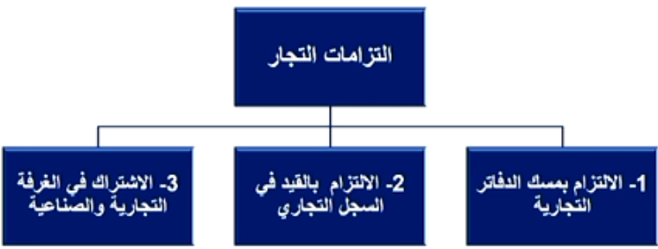

مسك الدفاتر التجارية

- من هو الشخص الملزم بمسك الدفاتر التجارية؟
- ألزم نظام الدفاتر التجارية كل تاجر سواء كان شخصا طبيعيا أو معنويا بلغ رأس ماله مائة ألف ريال أن يمسك دفاتر تجارية يقيد فيها جميع العمليات التجارية التي يقوم بها.
- يلتزم بذلك التاجر السعودي وغير السعودي والتاجر المتعلم وغير المتعلم.

- نستعرض في هذا الجزء من المحاضرة الدفاتر التجارية من حيث الأهمية والأنواع والقواعد القانونية التي تحكم تنظيمها، والعقوبات المترتبة على مخالفة هذه القواعد وأخيرا حجيتها في الاثبات أمام المحاكم.

- اولا: لماذا نشا الالتزام بمسك الدفاتر التجارية؟

للدفاتر التجارية أهمية للتاجر وللغير من المتعاملين معه.

أ) أهمية الدفاتر التجارية للتاجر .

- تفيد الدفاتر التجارية التاجر كدليل إثبات في مواجهة الغير.
- تساعد الدفاتر التجارية التاجر في معفرة مركزه المالي وضبط حساباته ومقدار الاصول الثابته والسائلة.
- توضح الدفاتر جميع العمليات المالية التي قام بها خلال اليوم من خلال دفتر اليومية.
- تبين الدفاتر تفاصيل البضاعة الموجودة لدى التاجر في آخر السنة المالية.
- مسك دفاتر منتظمة تفيد المدين التاجر حسن النية في الاستفادة من ميزة الصلح الواقي من الإفلاس.

- يقصد بالصلح الواقي من الإفلاس قدرة المدين التاجر على إبرام صلح ودي مع الدائنين يتم بمقتضاه إعادة جدولة ديونه أو الإبراء من جزء من الدين أو الاثنين معاً.

- وهناك ثلاث أنواع من الإفلاس :
- الإفلاس الحقيقي
- الإفلاس التقصيري
- الإفلاس التدليسي

- الإفلاس الحقيقي : هو ذلك النوع الناجم عن سوء حظ وظروف غير متوقعة .
- مثاله : تدهور الحالة الاقتصادية للبلاد أو هلاك موجودات الشركة أو المصنع أو تعرض التاجر لمنافسة شديدة أو إفلاس مدين التاجر.

- لكي نكون بصدد الإفلاس الحقيقي : فإنه يلزم أن يمسك التاجر دفاتر تجارية منتظمة، وألا يكون التاجر مبذرا في نفقاته الشخصية أو مهملا في اتخاذ الاحتياطات الضرورية التي تكفل حماية تجاره من الافلاس كأن يقوم بعمل دراسات الجدوى الاقتصادية للمشاريع وأن تتناسب الصفقة التي يقوم بعقدها مع طبيعة وحجم رأس مال مشروعه التجاري.

- الافلاس التقصيري : ينتج - كما يظهر من اسمه - من تقصير أو إهمال التاجر وتبذير في مصروفاته الشخصية.
- يعاقب التاجر المفلس إفلاساً تقصيريا بالحبس مدة تتراوح بين ثلاثة أشهر وسنتين، ولا يعاد للمفلس المقصر اعتباره التجاري إلا بعد أداء ديونه التجارية وتنفيذ العقوبة عليه.

- الإفلاس الاحتيالي أو التدليسي : ينتج عن عدم أمانة التاجر إما بإخفاء ديونه عن دائنيه أو تسجيل بيانات كاذبة في دفاتره بغرض التهرب من دفع التزاماته تجاه الدائنين.
- لذا، فإن قيام التاجر بأي عمل يهدف للأضرار بدائنيه يدخله في نطاق العقوبة المقررة للإفلاس الاحتيالي وهي عقوبة السجن التي تتراوح بين ثلاث وخمس سنوات.

ب) أهمية الدفاتر التجارية للغير المتعامل مع التاجر

- مساعدة أمين التفليسة في حصر حقوق التاجر والتزاماته تمهيداً لتصفيتها.
- تساعد الدفاتر المنتظمة محصلة الزكاة والدخل في تقدير الضريبة المستحقة على التاجر من واقع البيانات المدرجة فيها.
- تلعب دورا في الإثبات، حيث يعتمد عليها الدائنين كوسيلة للإثبات في المعاملات التي تتم بين التاجر والمتعاملين معه سواء كانوا تجارا ام غير تجار.

- ثانيا: أنواع الدفاتر التجارية :

- هناك ثلاث دفاتر يجب على التاجر أن يمسكها كحد أدنى: 1- دفتر اليومية الأصلي. 2- ودفتر الجرد. 3- ودفتر الأستاذ العام. إضافة إلى 4- ملف حفظ المراسلات والوثائق.

- دفتر اليومية الأصلي: هو الدفتر الذي تقيد فيه جميع العمليات المالية التي يقوم بها التاجر، وكذلك مسحوباته الشخصية ويتم القيد في دفتر اليومية يوما بيوم بالتفصيل أما المسحوبات الشخصية للتاجر يمكن أن تقيد اجمالا شهراً بشهر.
- وللبيانات المفيدة في دفتر اليومية أهمية قصوى لأنها تبين مدى حرص التاجر أو إسرافه في الإنفاق على احتياجاته الشخصية والعائلية.

- دفتر الجرد: هو الذي تقيد فيه تفاصيل البضاعة الموجودة لدى التاجر في آخر السنة المالية أو بيان إجمالي عنها إذا كانت تفاصيلها واردة بدفاتر أو قوائم مستقلة، وفي هذه الحالة تعتبر الدفاتر والقوائم جزءاً متمما للدفتر المذكور.

- دفتر الأستاذ العام: هو الدفتر الرئيسي أو الدفتر الأم الذي ترحل إليه جميع العمليات التي تدون في الدفاتر الأخرى من خلال دفتر الأستاذ العام يمكن للتاجر معرفة النتائج النهائية لحركة عناصر المشروع التجاري، كما يمكن للتاجر أن يستخرج ميزانيته السنوية من واقع البيانات المدرجة في هذا الدفتر.

- يلتزم التاجر بأن يحتفظ في ملف خاص بصورة طبق الأصل من جميع المراسلات والوثائق المتعلقة بتجارته، ولا يعتبر هذا الملف بمثابة دفترا تجاريا، وإنما هو مجرد ملف لحفظ مستندات التاجر المتعلقة بتجارته.

- هناك دفاتر أخرى كدفتر 1- التسويده، 2- دفتر الخزانة، 3- دفتر الأوراق التجارية، 4- دفتر المخزن :

- دفتر التسويده: هو الذي تقيد فيه العمليات اليومية بسرعة وبدون تنظيم فور وقوعها، ثم يقوم التاجر بعد ذلك بنقلها بعناية وانتظام إلى دفتر اليومية الأصلي.

- دفتر الخزانة: هو الذي تقيد فيه كل النقود التي تدخل الخزينة أو تخرج منها.

- تسجل في دفتر الأوراق المالية: حركة التعامل بالأوراق التجارية التي يسحبها التاجر أو تسحب عليه، حيث يبين فيها أنواعها وتواريخ استحقاقها.

- تقيد في دفتر المخزن: حركة البضائع التي تدخل المخزن أو تخرج منه.

نقاط هامة في مسك الدفاتر التجارية

- يجب على التاجر أو ورثته الاحتفاظ بالدفاتر التجارية الإلزامية في حدها الأدنى، وكذلك ملف حفظ الأوارق والمراسلات مدة عشر سنوات على الأقل وتبدأ المدة من تاريخ اقفال الدفاتر.

- يجوز ان تدخل البيانات الخاصة بالدفاتر التجارية في قاعدة بيانات الكترونية وذلك بالنسبة للمؤسسات والشركات التي تستخدم الحاسب الآلي في تعاملاتها كالبنوك والشركات المالية.

- أعفى نظام الدفاتر التجارية المؤسسات والشركات التي تستخدم الحاسب الآلي في حساباتها من الالتزام بمسك الدفاتر التجارية على أن تراعى الإجراءات والقواعد التي تكفل صحة وسلامة البيانات التي يثبتها الحاسب الآلي.

- مرور عشر سنوات من تاريخ إقفال الدفاتر أو إرسال أو تسلم المراسلات والمستندات يعتبر قرينة قانونية على أن التاجر قد أعدمها.

- يستطيع التاجر أن يمسك بهذه القرينة (قرينة الإتلاف) إذا طلب منه تقديم دفاتره ومستنداته إلى القضاء.

- قد يكون للتاجر مصلحة في الاحتفاظ بها مدة أطول من المدة التي حددها له النظام، فيجوز له الاحتفاظ بها أكثر من المدة التي حددها النظام، وعليه فمسألة الإتلاف تعد جوازيه للتاجر إن شاء أتلفها وإن شاء احتفظ بها بعد مضي تلك المدة.

- ثالثا: قواعد تنظيم الدفاتر التجارية:

- يهدف تنظيم الدفاتر التجارية إلى منع التاجر من التلاعب في الدفاتر بتغيير قيودها أو الإضافة إليها أو إتلاف بعض صفحاتها حسب ما تمليه عليه مصلحته مما قد يلحق ضررا بمصالح الغير.

- لكي يعتد قانونا بالبيانات المقيدة في الدفاتر فإنه يجب على التاجر الإلتزام بجملة من القواعد القانونية من أهمها ما يلي:
- يجب أن تبين الدفاتر المركز المالي للتاجر بدقة وان تكون منتظمة ومكتوبة باللغة العربية.
- يجب أن تكون الدفاتر خالية من الكشوط والفراغات والتحشير والكتابة في الهوامش أو إضافة أوراق ولصقها بالصفحات التي يتم فيها القيد.
- يتعين عليه إذا وقع في خطأ في القيد، أن يبقي البيان الخاطئ على حاله، ويثبت إلغاءه.
- يجب أن تكون الدفاتر معدة وفقا للنموذج الذي تحدده وزارة التجارة والصناعة كما يجب تقديمها للغرفة التجارية والصناعية لاعتمادها وترقيمها.
- لا يجوز للتاجر استدام دفتر جديد إلا بعد إنتهاء صفحات الدفتر السابق والتوقيع على الصفحة الأخيرة من أحد المحاسبين القانونيين أو الموظف المختص بالغرفة التجارية.
- عند وقف النشاط التجاري يجب على التاجر أو ورثه تقديم الدفاتر إلى الموظف المختص بالغرفة التجارية للتأشير عليها بما يفيد وقف النشاط.

- رابعا: الجزاءات المقررة على مخالفة نظام الدفاتر التجارية:

- يترتب على عدم مسك الدفاتر التجارية أو عدم مراعاة القواعد التي تحكم انتظامها تعرض التاجر لجزاءات معينة بعضها ذو طبيعة جنائية والبعض الآخر ذو طبيعة مدنية.

- تتمثل الجزاءات الجنائية في الغرامة التي يجب أن لا تقل عن خمسة آلاف ريال ولا تزيد عن خمسين ألف ريال.

- يتولى ديوان المظالم من خلال دوائره التجارية الفصل في دعاوى الإخلال باحكام نظام الدفاتر التجارية.

- كما يترتب على مخالفة أحكام الدفاتر التجارية جزاءات مدنية من أهمها تعرض التاجر للتقدير الجزافي من قبل مصلحة الزكاة والدخل مع ما قد يترتب على ذلك من إجحاف به.

- يترتب على عدم انتظامها اندام قيمتها في الإثبات لملصحة التاجر.

- إن عدم مسك الدفاتر التجارية المنتظمة يرفع عن التاجر وصف حسن النية وسوء الحظ ويجعله غير جدير بالصلح. لذا، "يترتب على عدم مسك الدفاتر التجارية جزاء هام في حالة الإفلاس إذ قد يكون ذلك سبباً لاعتباره ملفساً بالتدليس أو بالتقصير، إذ أن وجود دفاتر منتظمة شرط لازم لأعتبار التاجر مفلساً حقيقياً.

- خامسا: حجية الدفاتر التجارية في الاثبات

تلعب الدفاتر التجارية دوراً هاماً في الإثبات في المعاملات التجارية حيث أن المعاملات التجارية تتميز بالسرعة والائتمان الأمر الذي يستلزم مرونة في إثبات التصرفات التجارية. لذلك اهتمت تشريعات معظم الدول بإعطاء الدفاتر التجارية أهمية خاصة في الإثبات فالبيانات المقيدة في الدفاتر التجارية قد تكون حجة لصاحبها وقد تكون حجة عليه.

- أولا: دور الدفاتر التجارية في الإثبات لمصلحة التاجر
- الأصل أن الشخص لا يستطيع أن يتمسك بدليل من صنع نفسه في مواجهة الغير إذا كن مدعيا، ويمثل الاحتجاج بالدفاتر التجارية خروجها على هذا الأصل، فالتاجر يستطيع أن يحتج بدفاتره في إثبات حق له قبل الغير. ولكن يجب التفرقة بين إذا كان الغير تاجرا أو غير تاجر.

- يستطيع التاجر أن يستفيد من البيانات المفيدة في دفاتره كحجة في الإثبات بشرطين هما:
- يجب أن يكون الخصم الآخر في الدعوى تاجراً اي يجب أن يكون هناك تكافؤ في أدلة الإثبات لدى كل من الخصمين.
- أن تكون الدعوى متعلقة بعملية تجارية لكل من التاجر المدعي والتاجر المدعى عليه.
- يقوم القاضي بمضاهاة ومقارنة دفاتر كل من التاجرين فيما يتعلق بموضوع النزاع للوصول إلى الحقيقة، فإذا اختلفت الدفاتر جاز له أن يرجح دفاتر أحد التاجرين المنتظمة على دفاتر التاجر الآخر غير المنتظمة، بل يجوز له أن يرفض الأخذ بدفاتر كل من التاجرين في حالة عدم ترجيح أحدهما ويطلب من التاجر تقديم دليلاً آخر لإثبات صحة ادعائه.

- ثانيا: دور الدفاتر التجارية في الإثبات ضد التاجر
- تعد كذلك البيانات التي يقيدها التاجر في دفاتره بمثابة اقرار كتابي منه تسري عليه قواعد الاقرار. لذلك، يكون للبيانات المقيدة في دفاتر التاجر حجية كاملة في الإثبات ضد صاحبها بغض النظر عما إذا كان الطرف المتمسك بها تاجر أو غير تاجر.

"نهاية المحاضرة"

المحاضرة الثامنة
التزامات التاجر (الالتزام بالقيد في السجل التجاري)

التزامات التجار

يرتب القانون التجاري على الشخص الذي يكتسب صفة التاجر عدداً من الالتزامات، ومن أبرز هذه الالتزامات، الالتزام بمسك الدفاتر التجارية، والالتزام بالقيد في السجل التجاري، والاشتراك في الغرفة التجارية والصناعية.

القيد في السجل التجاري

دخل نظام السجل التجاري في المملكة بتاريخ 9-11-1375 وتم إصدار نظام جديد للسجل التجاري في 21-2-1416 هـ، وعرف السجل التجاري بأنه السجل الذي تمسك به إحدى الجهات الرسمية في الدولة لتحقيق أهداف قانونية وإعلانية واقتصادية من خلال تدوين المعلومات المحدودة للمراكز القانونية لكل التجار أفراداً أو شركات ومؤسسات تجارية ، السجل التجاري: سجل يقيد به أسماء التجار والصناع وكافة البيانات المتعلقة بتجارتهم أو صناعتهم افراداً أو شركات.

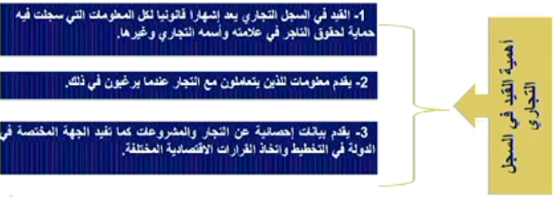
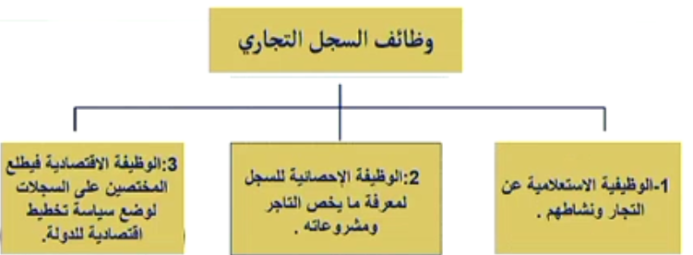
شروط الإلتزام بالقيد في السجل التجاري :
- حدد نظام السجل التجاري الشروط الواجب توافرها للالتزام بالقيد في السجل التجاري وتتمثل فيما يلي:
1- أن يكون طالب القيد تاجر . 2- ألا يقل رأسمال التاجر عن مائة ألف ريال.
3- أن يكون للتاجر محل ثابت أو فرع أو وكالة في المملكة. 4- الاشتراك في الغرفة التجارية والصناعية. 5- محو القيد

أولا: أن يكون طالب القيد تاجر
- يتضح من نص المادة الأولى بنظام السجل التجاري أن الالتزام بالقيد في السجل التجاري يقع على عاتق التجار الأفراد أو الشركات، وسواء كان التجار من المواطنين أم من الأجانب.
- لذلك فإن أي شخص توافرت بحقه هذه الشروط يلزم بالقيد في مكتب السجل التجاري بفرع وزارة التجارة والصناعة الذي يقع المحل في دائرة اختصاصه، شريطة توفر الشروط الأخرى.

ثانيا: ألا يقل رأسمال التاجر عن مائة ألف ريال
- وفقا للمادة 2 من النظام يجب على كل تاجر - متى بلغ رأسماله مائة ألف ريال- خلال ثلاثين يوماً من تاريخ افتتاح محلة التجاري أو من تاريخ تملكه محلا تجاريا أو من تاريخ بلوغ رأسماله النصاب المذكور أن يتقدم بطلب لقيد أسمه في السجل التجاري. والهدف من تحديد النصاب المذكور في هذه المادة إعفاء صغار التجار من الالتزام بالقيد تسهيلاً عليهم وإن كان لا يعني حرمان هؤلاء من التقدم بطلب للقيد في السجل متى قدروا ان لهم مصلحة في ذلك إذ أن هذا الإعفاء مجرد رخصة مقررة لصالحهم.

- عملياً القيد واجب أيضا على صغار التجار أي من تقل رؤوس أموالهم عن مائة ألف ريال الذين يرغبون في التعامل مع الجهات الحكومية لإنهاء الأمور المتعلقة بتجارتهم مثل طلب استخراج تأشيرة لعامل أجنبي كي يعمل في المحل أو الطلب من الغرفة التجارية والصناعية التصديق على الأوراق التي يصدرها التاجر وذلك لأن النظام نص في المادة 14 على أن "كل من يتقدم إلى الجهة الرسمية بطلب بصفته تاجرا لا يقبل طلبه بهذه الصفة ما لم يكن مقيدا في السجل التجاري".

ثالثا: أن يكون للتاجر محل ثابت أو فرع أو وكالة في المملكة
- تطبيقا لمبدأ إقليمية القوانين يلتزم الشخص بغض النظر عن جنسيته أو جنسه بالقيد في السجل التجاري طالما كان النشاط المرغوب القيام به واقعاً على إقليم المملكة.

- يشترط للقيد في السجل التجاري أن يتم مزاولة التجارة في محل ثابت في المملكة سواء كان مملوكاً أو مستأجراً وبناء على ذلك لا يلزم بالقيد في السجل الباعة المتجولون.

رابعا: الاشتراك في الغرفة التجارية والصناعية
- وفقا للمادة 5 من نظام السجل التجاري يجب على كل من يتم قيده في السجل التجاري أن يودع لدى مكتب السجل المختص خلال ثلاثين يوما من تاريخ القيد شهادة الاشتراك في الغرفة التجارية والصناعية التي يقع في دائرتها محله الرئيسي.

- أي أنه لا يعتد بعملية القيد في السجل التجاري في حالة عدم الاشتراك في الغرفة التجارية والصناعية . ويجوز الاشتراك في أكثر من غرفة في حالة وجود فروع.

خامسا: حالات شطب القيد في السجل التجاري
1- ترك التاجر لتجارته بصفة نهائية.
2- وفاة التاجر.
3- انتهاء تصفية الشركة.
4- صدور حكم قضائي بالشطب.
5- حصول التاجر على وظيفة حكومية.

- ويجب على أن يقدم طلب محو القيد خلال تسعين يوما من تاريخ الواقعة التي استوجبت الشطب.
- فإذا لم يقدم الطلب خلال هذه الفترة يقوم مكتب السجل التجاري _ بعد التحقق من الواقعة الموجبة للشطب وبعد إخطار أصحاب الشأن بخطاب مسجل_بشطب القيد من تلقاء نفسه بعد ثلاثين يوما من تاريخ الإخطار ما لم يستلم من صاحب الشأن خلال هذه المدة ما ينفي هذه الواقعة.

مخالفة أحكام نظام السجل التجاري

تتمثل مخالفات نظام السجل التجاري في
1- وضع بيانات غير صحيحة تتعلق بطلبات القيد.
2- التأخر في إجراء طلبات القيد أو التجديد أو عدم إجراء التأشير بالتعديلات أو الشطب في الميعاد المحدد.
3- عدم تضمين لافتة المحل أو الأوراق والمطبوعات المتعلقة بتجارته البيانات الضرورية.
4- مزاولة التجارة في محل تجاري قبل القيد في السجل التجاري.

حجية البيانات:
تعتبر البيانات المقيدة في السجل التجاري حجة للتاجر أو ضده من تاريخ قيدها ولا يجوز الاحتجاج على أي شخص آخر بأي بيان واجب القيد أو التأشير به ما لم يتم هذا الإجراء، ومع ذلك يجوز لهذا الشخص الاحتجاج بهذا البيان في مواجهة التاجر أو الشركة متى كان لهذا الشخص مصلحة في ذلك "م13"

عقوبات مخالفة نظام السجل التجاري

- قرر نظام السجل التجاري عقوبات جنائية في حال مخالفة أحكامه ومن أهمها الغرامة التي قد تصل إلى خمسين ألف ريال (م15) فالتاجر الذي يدلي ببيانات غير صحيحة عند القيد في السجل التجاري عن رأسماله يتعرض لهذه العقوبة فضلا عن تعرضه للعقوبة التي ينص عليها أي نظام آخر إذا كان هذا الفعل يشكل جريمة وفقاً لأحكامه وكانت عقوبتها أشد من العقوبة التي يقررها نظام السجل التجاري (م15).
- وقد عهد نظام السجل التجاري بتطبيق العقوبات المنصوص عليها فيه إلى لجنة تشكل بقرار من وزير التجارة من ثلاثة أعضاء كون أحدهم مستشاراً قانونياً وذلك ضمانا للحيدة اللازمة (م16).
- ويجوز لذوي الشأن حق الاعتراض على قرارات مكتب السجل التجاري وقرارات اللجنة المشار إليها إلى وزير التجارة وذلك خلال ثلاثين يوما من تاريخ إبلاغهم بالقرار (م18).
- كما يجوز لذوي الشأن التظلم أمام ديوان المظالم من قرارات وزير التجارة الصادرة بشأن اعتراضاتهم وذلك خلال ثلاثين يوما من إبلاغهم بالقرار .
إجراءات وسلطات مكتب السجل التجاري

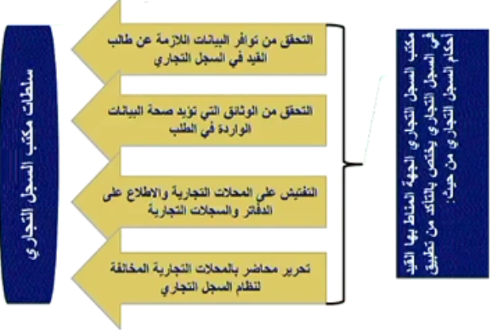

التزامات المحاكم تجاه مكتب السجل التجاري

تلتزم المحاكم بإبلاغ مكتب السجل التجاري عن أي حكم قضائي نهائي يعدل من مركز التاجر القانوني كالأحكام المتعلقة بالإدانة في الحدود الشرعية وإفلاس التاجر أو توقيع الحجز على أمواله، أهلية التاجر، انسحاب الشركاء أو عزل المديرين حل الشركة أو بطلانها.

"نهاية المحاضرة"

المحاضرة التاسعة
التزامات التاجر ( الاشتراك بالغرفة التجارية والصناعية )

مقدمة تمهيدية

- وفقا للمادة 5 من نظام السجل التجاري يجب على كل من يتم قيده في السجل التجاري أن يودع شهادة الاشتراك في الغرفة التجارية والصناعية لدى مكتب السجل المختص خلال ثلاثين يوما من تاريخ القيد، بمعنى أنه لا يعتد بعملية القيد في السجل التجاري في حالة عدم الاشتراك بالغرفة التجارية والصناعية.

- عرف النظام الغرفة التجارية والصناعية بأنها هيئة لا تستهدف الربح وتمثل في دائرة اختصاصها المصالح التجارية والصناعية للتجار لدى الدولة. وتتمتع الغرفة بشخصية اعتبارية ويمثلها رئيس مجلس إدارتها أمام القضاء والغير.

- وتنشأ الغرفة التجارية بقرار من وزير التجارة والصناعة ولا يجوز أن يقل عدد المشتركين فيها عن 30 شخصا من العاملين في مجال التجارة والصناعة المقيدين في السجل التجاري. وتمثل الغرفة التجارية مصالح قطاع الأعمال في كل منطقة من المناطق التي توجد بها تلك الغرفة وتعمل على تنمية البيئة الاقتصادية وتعزيز الاستثمارات وخدمة المناطق ورجال الأعمال الذين تمثلهم.

اختصاصات الغرفة

1- إعداد دراسات الجدوى الاقتصادية وتوعية التجار بفرص الاستثمار المتاحة.
2- دراسة العوائق التي تواجه التجار عند ممارستهم للأعمال التجارية وعرض هذه العوائق على الجهات الحكومية.
3- دراسة الوسائل التي تحمي الصناعات الوطنية من سياسة الإغراق.
4- فض المنازعات التجارية بطريق التحكيم.
5- تقديم الاقتراحات بشأن حماية التجارة والصناعة من المنافسة الأجنبية.
6- إقامة المعارض والأسواق ومراكز التدريب الفنية وإصدار المجلات والنشرات التي تهدف إلى خدمة النشاط التجاري والصناعي في المملكة.

وسائل عمل الغرفة

1- إصدار المجلات والنشرات التي تخدم التجارة والصناعة.
2- الاتصال بالغرف الأخرى أو الجهات الحكومية للحصول على البيانات والمعلومات المتعلقة بالتجارة والصناعة.
3- تشكيل لجان مختصة لإعداد الدراسات والتقارير والبحوث التي تساعد على تطوير التجارة والصناعة.
4- تملك وإنشاء العقارات اللازمة لتحقيق أغراضها.

الأشخاص الملتزمون بالقيد في الغرفة التجارية والصناعية

- نصت المادة الرابعة من نظام الغرف التجارية والصناعية على التزام كل تاجر أو صانع مقيد في السجل التجاري بالاشتراك في الغرفة التي يقع في دائرتها محله الرئيسي، ويجوز الاشتراك في أكثر من غرفة في حالة وجود فروع.
- ويترتب على شطب السجل أو عدم سداد الاشتراك السنوي، سقوط الاشتراك في الغرفة، على أنه يجوز إعادة القيد في حالة زوال سبب سقوط الاشتراك.
- ويشترط للقيد في الغرفة التجارية والصناعية أن يكون المركز الرئيسي لنشاط التاجر أو الصانع أو أحد فروعه واقع في دائرة اختصاص الغرفة، كما يجوز تسجيل من تقع مراكزهم أو فروعهم في جهة غير مشمولة باختصاص غرفة معينة بأقرب غرفة إليهم. "م9 من اللائحة التنفيذية".
- ويجوز شطب العضوية بقرار من مجلس إدارتها، وتلتزم الغرفة في هذه الحالة بإخطار العضو بخطاب مسجل يبين فيه سبب الشطب، ويجوز للعضو التظلم من قرار الشطب إلى وزير التجارة خلال خمسة عشر يوما من تاريخ إخطاره ويكون القرار الصادر في التظلم نهائيا. "م11 من اللائحة التنفيذية".

إدارة الغرفة التجارية والصناعية

- نص النظام على أن يكون لكل غرفة تجارية وصناعية جمعية عمومية ومجلس إدارة يتولى إدارتها.
- تتألف الجمعية العمومية من جميع المشتركين في الغرفة.
- يشكل مجلس الإدارة من عدد لا يقل عن ستة أعضاء ولا يزيد عن ثمانية عشرة عضوا، ويقوم وزير التجارة والصناعة بتعيين ثلث الأعضاء، وتختار الجمعية العامة بقية الأعضاء بطريق الانتخاب على أن يراعى تمثيل التجار والصناعة بشكل عادل."م16 من النظام"
- يختار مجلس الإدارة في أول اجتماع له الرئيس ونائبين له.
- مدة عضوية مجلس الإدارة أربع سنوات.

شروط عضوية مجلس إدارة الغرفة

يشترط في عضو مجلس الادارة
1- أن يكون سعودي الجنسية.
2- أن يكون مشتركا في الغرفة التجارية.
3- ألا يقل سنه عن ثلاثين سن وتخفض هذه المدة إلى خمسة وعشرين إذا كان حاصلا على شهادة جماعية.
4- أن يكون قد اشتغل بالتجارة والصناعة مدة لا تقل عن ثلاث سنوات متوالية ويجوز تخفيضها لسنة واحدة لمن يحمل شهادة جامعية.
5- أن يجيد القراءة والكتابة. هذي بعد يبيلها جامعي ههههه وتخيلو خريج جامعة ومايعرف يقرا ولا يكتب هههههههه

"نهاية المحاضرة"

المحاضرة العاشرة
(الشركات التجارية)

مقدمة تمهيدية

- تم تنظيم أحكام الشركات في المملكة العربية السعودية بالفصل الثاني من الباب الأول من نظام المحكمة التجارية في بداية الأمر الصادر في عامّ 1350هـ.
- تناول المنظم فيه بعض أنواع الشّركات المعروفة في الفقه الإسلاميّ، وهي: شركة التَّضامن وشركة العنان التي من صورها الشركة المساهمة وشركة المضاربة.
- أقرّ هذا النّظام أيضًا بوجود صور أخرى للشّركات متعارفةٍ بيّن التّجار، تطبّق عليها الأحكام العرفّية المستمدّة من بعض الدّول العربيّة والأجنبيّة.
- وقد أدى هذا إلى تضارب في الأحكام وضبابية حول تطبيقها؛ الأمر الذي جعل الرّقابة والإشراف عليها من قبل الدّولة مهمّة عسيرة.
- دفع ذلك المنظم في فترة لاحقة إلى وضع نظام شامل يحتوي بوضوح على قواعد قانونيّة دقيقة وشاملة للشركات؛ وكان ذلك في نظام الشّركات السّعوديّ رقم 2/6/ بتاريخ23 / 3 / 1385هـ .

معايير تقسيم الشركات

- هناك تقسيمات كثيرة للشّركات؛ تختلف باختلاف المعيار الذي يتمّ على أساسه هذا التقسيم:

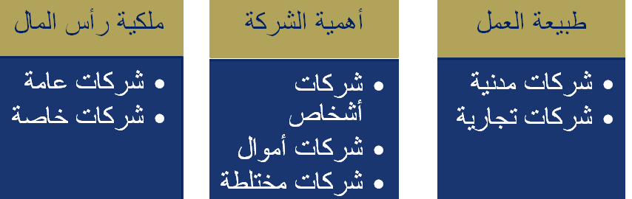

- أولًا: الشّركات التّجاريّة والشّركات المدنيّة
- تقسم الشّركات بالنظر إلى طبيعة الأعمال التي تقوم بها؛ إلى شركات تجاريّة وأخرى مدنيّة.
- تعدّ الشركة تجاريّة إذا كان النشاط (الغرض) الذي تقوم به تجاريّا، كما لو قامت بعمليات النقل، أو التأمين، أو الصّناعة، أو غيرها من الأعمال التّجاريّة.
- الشّركات المدنيّة؛ هي التي تقوم بأعمال غير تجاريّة؛ كالأعمال الزراعية والمهنية، وشراء العقارات بقصد تأجيرها، وأعمال الاستشارات الطبية أو القانونيّة وغير ذلك من الأعمال المدنيّة.
- يمكن بسهولة الرجوع إلى عقد الشركة التأسيسي لمعرفة طبيعة النشاط الذي تقوم به الشركة.

- أهمية التّفرقة بين الشّركات المدنيّة والتّجاريّة

1. من حيث النّظام القانونيّ لكلّ منهما
- تخضع الشركات المدنية لأحكام الشّركات المقررة في الشّريعة الإسلاميّة؛ في حين تخضع الشّركات التّجاريّة لأحكام نظام الشّركات والتّشريعات التّجاريّة الأخرى.
- تكتسب الشركة التّجاريّة أيضًا صفة التاجر وتتحمل الالتزامات المترتبة على هذه الصفة، وتخضع لنّظام الإفلاس إذا توقّفت عن سداد ديونها؛ في حين إن الشّركات المدنيّة لا تكتسب مثل هذه الصفة ولا تلتزم بالتزاماتها.

2. من حيث مسؤولية الشُّركاء في الشركة
- تختلف مسؤولية الشُّركاء في الشّركات التّجاريّة بحسب كونه شريكًا متضامنا أو غير متضامن، فقد تكون مسؤولية تضامنية وشخصية وقد تكون محدودة.
- أما بخصوص مسؤولية الشّريك في الشّركات المدنيّة؛ فإنها دائما تكون على نحو واحد، إذ يُسأل عن ديون الشركة كما لو أنها ديونه الخاصّة، وتكون محدّدة بمقدار نصيبه من خسارة الشركة.

3 . من حيث تحديد أنواعها وأشكالها
- لقد حدّد المنظم السّعوديّ الشّركات التّجاريّة على سبيل الحصر، وعدد أنواعها وأحكامها، ورتب البطلان على كلّ شركة تجاريّة لا تتخذ أحد الأشكال المنصوص عليها في الفقرة الأولى من المادّة الثّانية من نظام الشّركات.
- وأما الشّركات المدنيّة، فلم يحصرها المنظم بعدد محدّد من الانواع؛ حيث تستطيع الشركة المدنيّة اتخاذ أي شكلّ لها، يجوز لها أيضًا اتخاذ أحد أشكال الشّركات التّجاريّة التي حدّدها المنظم في نظام الشّركات.

4 . من حيث تمتع كلّ منهما بالشّخصيّة المعنويّة
- تتمتع كلّ من الشّركات المدنيّة والشّركات التّجاريّة بالشّخصيّة المعنويّة، إلّا إن الاختلاف بينهما يكون في الوقت الذي تبدأ معه الشّخصيّة المعنويّة للشركة.
- الشركة المدنيّة تكتسب الشّخصيّة المعنويّة بمجرد إتمام إبرام عقدها صحيحًا مستوفيًا لأركانه، بخلاف الشّركات التّجاريّة التي ينبغي عليها القيام باستيفاء إجراءات التأسيس، وتكامل أركانها. كما يجب شهر عقد الشركة ونّظامها الأساسي بهدف إعلام الغير بوجودها.

- ثانيًا: شركات الأموال وشركات الأشخاص
- تقسم الشّركات بالنظر إلى أهمّيّة الشّريك في الشركة، إلى شركات أشخاص، وشركات أموال، وشركات مختلطة.

1- شركات الأشخاص
- وهي تلك الشّركات التي تكون فيها العلاقة بيّن الشُّركاء قائمة على روابط معينة؛ كرابطة القربى، أو الصّداقة، أو المعرفة، أو الثقة المتبادلة.
- شخصيّة الشّريك فيها ذات أهمّيّة واعتبار، وتكون مسؤوليته عن ديون الشركة مطلقةً في مواجهة الغير.
- تشمل شركات الأشخاص في التّشريع السّعوديّ (شركة التَّضامن، وشركة التّوصية البسيطة، وشركة المحاصّة).
2.شركات الأموال
- هي تلك الشّركات التي تقوم على أساس الاعتبار الماليّ للشركاء؛ دون النظر إلى أهمّيّة الشّريك أو الثقة به.
- العبرة في هذا النوع هو ما يقدمه الشّريك من مال في رأسمال الشركة، الذي يعدّ العنصر الأهمّ في الشركة، والذي يشكلّ الضمان الوحيد للدائنين لها.
- ويعدّ الدخول فيها أمر ميسورًا وسهلًا لكلّ من يكتتب بأسهمها؛ دون النظر إلى شخصه واعتباره.
ويشمل هذا النوع من الشّركات في المملكة العربيّة السّعوديّة شركات المساهمة.

3- الشّركات المختلطة
- يقصد بها الشّركات التي تجمع في أحكامها بيّن خصائص شركات الأشخاص وخصائص شركات الأموال.
- تقوم الشركات المختلطة على الاعتبار الشّخصيّ وعلى الاعتبار الماليّ في الوقت ذاته، وتعدّ أحكامها ذات طبيعة وسطية بيّن شركات الأموال وشركات الأشخاص.
- يشمل هذا النوع من الشّركات، الشركة ذات المسؤوليّة المحدودة، وشركة التّوصية بالأسهم.

- ثالثًا: تقسيم الشّركات حسب ملكية رأس المال
- تنقسم الشّركات تبعا لملكية رأسمالها إلى

1. شركات مملوكة كليًّا للمجتمع
- وهي الشّركات التي تملّك الدّولة أو أحد الأشخاص الاعتباريين التابعين لها رأسمالها بالكامل.

2. شركات مملوكة جزئيا للمجتمع
- وهو ما يعرف بالشّركات المختلطة، وهي الشّركات التي تملّك الدّولة أو أحد الأشخاص الاعتباريين التابعين لها جزءاً من رأسمالها.
3. شركات خاصة
- وهي الشّركات التي يملك الأفراد الخاصين كامل رأسمالها، وقد تكون شركات وطنية بالكامل أي: إن رأسمالها يملكه السّعوديّون بالكامل، أو شركات مشتركة وهي: التي تكون ملكية رأسمالها موزعة بيّن أفراد أو شركات سعودية، وأفراد أو شركات أجنبية.

- مفهوم الشركة

- تقوم فكرة الشركة عمومًا على أساس تألف مجموعة الأموال والجهود على شكلّ مشروعات يتمّ استغلالها واستثمارها؛ من أجل تحقّيق الأرباح والعوائد الماليّة التي تنجم عن ذلك.

أولًا: تعريف الشركة
- عرّف المنظم السّعوديّ الشركة بموجب المادّة الأولى من نظام الشّركات السّعوديّ على أنها
عقد بمقتضاه يلتزم شخصان طبيعيان أو اعتباريان أو أكثر، على المساهمة في نشاط مشترك، بتقديم حصة من مال أو عمل، بهدف اقتسام الربح

ثانيًا: خصائص الشركة
- الشركة عقد بيّن شّخصيّن فأكثر
- وهذا الأمر يقطع الطريق أمام الشّركات الفردية التي يخصص لها الفرد جزءًا من أمواله؛ بحيث تكون جميع أمواله الأخرى في مأمن من رجوع دائني الشركة عليها.

- الشركة تّصرّف قانونيّ إراديّ
- وحتى ينظر للإرادة كأساس للتّصرّف القانونيّ فلا بُدّ من أن يتوافر فيها شروط معيّنة؛ حتى تكون صحيحة منتجة لآثارها، كأن يعبّر عنها في العالم الخارجي بالتعبير الصريح أو الضمني، كرضا المتعاقدين وكمال أهليّتهم، وأن يكون الباعث للإرادة مشروعًا وغير ذلك من الشروط الأخرى.

- الشركة قائمة على تقديم حصص الشُّركاء فيها
- ويعدّ هذا الالتزام هو المبرر لحصول الشّريك على نصيب من أرباح الشركة، وتحمّل جزء من خسارتها. ويعدّ التزام الشُّركاء بتقديم الحصص في الشركة الأساس في وجود الشركة وقيامها.

- مقاسمة الأرباح والخسائر
- إن الهدف الأساس من تكوين الشركة يكمن بتحقّيق الأرباح والمنافع المادّيّة والمعنويّة للشركاء فيها، وفي المقابل قد تتكبد الشركة، أثناء قيامها بممارسة أعمالها خسائر معينة، وفي هذه الحالة يتحمل الشُّركاء الخسارة. كما ينالون الأرباح على قدر رؤوس أموالهم.

- نية المشاركة
- إن وجود نية التّعاون بيّن الشُّركاء، في إدارة المشروع والإشراف عليه وإبداء الرأي فيه، هي التي تمّيز عقد الشركة عن غيره من العقود المشابهة.
- نية المشاركة هي عنصر معنوي ونفسي، قائم على إرادة التّعاون بيّن الشُّركاء وتوحيد جهودهم، ولا تكون هذه الإرادة سليمة إلا إذا توافرت فيها الشروط الآتية:

- أن يكون التّعاون إيجابيًّا.
- أن يتمّ هذا التّعاون في إطار من المساواة بيّن الشُّركاء.
- أن يكون الهدف من التّعاون تحقيّق الأرباح واقتسامها بينهم.

"نهاية المحاضرة"

المحاضرة الحادية عشر
(عقد الشركة والأثار التي تترتب عليه)

- الطبيعة القانونيّة للشّركة

طبيعة تعاقدية | طبيعة نظامية | طبيعة مختلطة
- أي أنها عقد ينشأ من توافق إرادة الشُّركاء، ويتولد عنه وجود شخصيّة معنوية مستقلة عن أشخاص الشُّركاء في الشركة. | - نفى البعض الصفة العقدّية عن الشركة، وقالوا بالطبيعة النّظامية للشركة؛ نظرًا لخضوعها إلى مجموعة من القواعد التي تنظّم أمور الشركة . | - يذهب الرأي الراجح إلى الخلط بيّن الفكرة التقليدية للشّركة كونها عقدا، وبيّن الفكرة التي تقوم على أساس الطبيعة النّظامية لها.

- عقد الشركة والآثار المترتبة عليه

- تخضع الشّركات، مهما اختلفت أنواعها، إلى أحكام عامّة لابد من توافرها، حيث يشترط لوجودها وقيامها، عقد تتوافر فيه الأركان التي تفرضها القواعد العامّة المستمدة من الشّريعة الإسلاميّة.
- يضاف إلى ذلك ضرورة توافر الأركان الخاصّة لقيام عقد الشركة، وبتوافر الأركان العامّة والخاصّة في عقد الشركة فإنها تنشأ عن هذا العقد شخصيّة معنوية جديدة؛ هي شخصيّة الشركة.
- ويشترط حتى يحتجّ بهذه الشّخصيّة في مواجهة الجميع، توافر ركن الشّكل المتمّثل في الكتابة والإشهار.

- إبرام عقد الشركة ونفاذة

- يلزم، لأن يكون عقد الشركة صحيحًا ومنتجا لآثاره بالمعنى القانونيّ الصحيح، أركانٌ موضوعية عامّة تلزم في جميع العقود، ومثلها خاصّة بالشركة، وأخرى شكلية.

- أولًا: الأركان الموضوعية العامّة
عقد الشركة كسائر العقود؛ يلزم أن تتوافر له الأركان الموضوعية التي يجب توافرها في جميع العقود بصفة عامّة وهي:
الرضا والمحلّ والسّبب والأهليّة .

أولا : الرضا الخالي من عيوب الادارة
وهو وجوب تراضي جميع الشركاء على كل ما يتضمنه عقد الشركة من شروط مثل الغرض, رأس المال, مقدار الحصص, قواعد الإدارة .
ويجب أن يصدر الرضا عن إرادة سليمة خالية من العيوب, وعيوب الإدارة هي ( الاكراه, الغلط, الاستغلال, والتغرير مع الغبن ) وبوجود هذه العيوب يكون العقد قابل للبطلان أي(باطل بطلان نسبي).
فعقد الشركة من التصرفات الدائرة بين النفع والضرر, فيشترط أن يكون المتعاقد قد أكمل الثامنة عشر سنة هجرية لصحة تصرفاته.
ثانيا : المحل
وهو الغرض من الشركة الذي نشأة الشركة من أجله , وتكون في شكل الحصص التي يقدمها الشركاء لتكوين راس مال الشركة . والحصة : هي مقدار من المال يقدمه الشريك , وقد يكون المال نقودا أو عينا أو منفعة .
وشروط المحل
1: يجب أن يكون المحل كركن موضوعي ممكنا غير مستحيل وموجودا.
2: ويجب أن يكون المحل مشروعا .

ثالثا : السبب
وهو الغرض أو الهدف من تأسيس الشركة أو النشاط الذي سوف تمارسه الشركة ؛ كالاستيراد أو التصدير والمقاولات الإنشائية , ويجب أن يكون السبب مشروع وغير مخالف للنظام العام والآداب العامة وأن يكون ممكناً .

رابعا: الأهلية
يجب أن يكون الشريك في عقد الشركة أهلا للتعاقد والا كان العقد باطلا, والأهلية تكون ببلوغ الشخص سن ثمانية عشر سنة هجرية .

- ثانيًا: الأركان الموضوعية الخاصة
إضافة إلى الأركان الموضوعية العامّة التي يُشترط توافرها في عقد الشركة، فإن طبيعة هذا العقد وتميزه عن غيره من العقود يستوجب بصفة خاصة أركانًا موضوعية لا تقوم الشركة إلّا بها، ويمكن استخلاص هذه الأركان من نص المادّة الأولى من نظام الشّركات السّعوديّ المتعلّق بتعريف الشركة المشار إليه آنفًا، وهي:

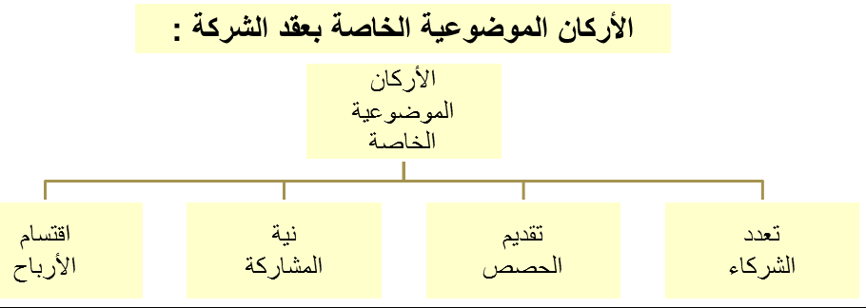

1- مبدأ تعدد الشُّركاء:
- توحي كلمة شركة بأنها تقوم على التعدد، وهو المبدأ الذي يميز الشركة كمنشأة تجاريّة عن المؤسسات والمحلات التّجاريّة التي تقوم على مبدأ الملكية الفردية.
- يجب أن تتكون الشركة من شريكين أو أكثر؛ باستثناء الحالات التي أجاز فيها المنظم تأسيس الشركة من شخص واحد.
- يختلف عدد الشُّركاء في الشركة بحسب نوع الشركة؛ إذ إن المنظم حدّد الحد الأدنى والحد الأعلى للشركاء؛ فمثلًا أوجب في شركة المساهمة وشركة التّوصية بالأسهم ألا يقلَّ عدد الشُّركاء فيها عن خمسة، وفي الشركة ذات المسؤوليّة المحدودة فقد أوجب المنظم ألا أن يزيد عدد الشركاء عن خمسين شريكًا.
2- تقديم الحصّة في رأسمال الشركة
- إن جوهر الشركة يكمن في الحصص التي يقدمها الشُّركاء؛ حيث تمّثل الحصص المقدمة من الشُّركاء رأسمال الشركة الذي بدونه لا تستطيع الشركة أن تمارس عملها.
- ولا يشترط في حصص الشُّركاء أن تكون متساوية، إذ يمكن أن تتفاوت هذه الحصص بيّن الشُّركاء كلٍّ حسب قدرته.
- لا يشترط فيها جميعًا أن تكون من نوع واحد؛ فقد تكون مبلغًا من النّقود أي: حصة نقدية، وقد تكون حصة عينية، ويجوز أن تكون الحصّة المقدمة هي: القيام بعملٍ لصالح الشركة.

3- اقتسام الأرباح والخسائر
- تعدّ مساهمة الشُّركاء في الشركة على أساس اقتسام ما ينتج عنها من أرباح، وتحمل ما يترتب عليها من خسائر.
- يعدّ هذا الركن من أهم الأركان الجوهرية التي تقوم عليها الشركة وينشأ عن تخلفه بطلان عقد الشركة.
- تخضع عملية تقسيم الأرباح إلى اتّفاق الشُّركاء؛ بحيث يحدّد نصيب كلّ شريك من الربح بحسب نسبة حصّته في رأسمال الشركة.
- تدخل المنظم السّعوديّ وأبطل بعض الشروط الجائرة؛ كشرط الأسد وهو: الشرط الذي يؤدي إلى حرمان الشّريك من الربح، أو تحصينه من الخسارة، والحكمة من ذلك هو عدم انسجامه مع روح الشّركات؛ كعقود قائمة على توزيع الأرباح والخسائر.

4- نية الاشتراك
- يقصد بها الرغبة الإراديّة في إنشاء الشركة، والتّعاون الإيجابيّ بيّن الشُّركاء، والمساواة بينهم في المراكز القانونيّة.
- ونية المشاركة هي: التي تميّز بيّن عقد الشركة وبعض العقود الأخرى المشابهة له كعقد العمل، والشركة على الشيوع.
- وعلى الرّغم من أن نظام الشّركات لم يتناول ذلك؛ إلّا إن هذا الشرط أوجده الفقه القانونيّ، وهو أمر أساس؛ يترتب على تخلّفه عدم وجود الشركة؛ لانعدام أحد الأركان الموضوعية الخاصّة فيها.
من أجل تحقّيق هذا الشرط؛ فإنه يلزم مساهمة الشُّركاء في إدارة الشركة على قدم المساواة فيما بينهم؛ حتى يتحقّق الغرض الذي من أجله اتحّدت مصالحهم؛ لتنفيذ مشروع اقتصادي يهدف الشُّركاء من ورائه إلى تحقّيق الربح.

- ثالثًا: شروط نفاذ عقد الشركة في مواجهة الغير
أخضع المنظم السّعوديّ عقد الشركة إلى بعض الأركان الشّكلية؛ كالكتابة والإشهار؛ حتى يكون صحيحًا منتجًا لآثاره من الناحية القانونيّة في مواجهة الغير.

1. الكتابة
- جاء في نص المادّة (10/1) ما يلي "باستثناء شركة المحاصّة يثبت عقد الشركة بالكتابة أمام كاتب عدل؛ وإلّا كان العقد غير نافذ في مواجهة الغير".
- وبناءً على هذا النص فقد أوجب المنظم السّعوديّ أن يكون العقد مكتوبًا، وأن تكون الكتابة رسمية؛ أي موثقة أمام كاتب العدل، وإلا عدّ العقد غير نافذ في مواجهة الغير؛ حماية له. ويشمل ذلك أيضًا التعديلات التي تطرأ على عقد الشركة فيما بعد.

- ويعدّ شرط الكتابة استثناءً من مبدأ حرية الإثبات في الموادّ التّجاريّة، ويعود السّبب في ذلك للأمور الآتية:
1. تنفيذه يستغرق وقتًا طويلًا، ويحتوي على الكثير من التفصيلات والجزئيات.
2. الشركة لها شخصيّة معنوية؛ لذا يجب أن يكون لها دستورها الخاصّ بها، والمتمّثل في العقد التأسيسيّ لها.
3. كتابة العقد ضروري حتى يتمّ تسجيل الشركة في السّجلّ التّجاريّ.
4. أن شهر عقد الشركة يقتضي وجود عقد مكتوب.

2. الإشهار
- يقصد بإشهار الشركة؛ إعلام الغير بتكوين الشركة وقيامها كشخص قانونيّ، له تنظيم خاص ومستقل عن أشخاص الشُّركاء المكوِّنين له.
- أوجب نظام الشّركات بحسب نص المادّة (11) منه ضرورة إشهار عقد الشركة التّجاريّة بالطرق المحدّدة في نظام الشّركات، التي تختلف باختلاف الشركة المراد شهرها.
- إذا كان المنظم السّعوديّ قد أكسب الشركة الشّخصيّة المعنويّة بمجرد تأسيسها، إلا إنه في ذات الوقت أبطل مفعولها في مواجهة الغير قبل إشهارها بالإجراءات النّظامية التي حدّدها المنظم لكلّ شركة.
- شرط الإشهار لا يعد شرطا لصحة عقد الشركة وإنما يعدّ فقط شرطًا لنفاد العقد المنشئ للشخصيّة المعنويّة في مواجهة الغير.

- رابعًا: جزاء الإخلال بأركان عقد الشركة
تتنوع صور الجزاء تبعا لأهمّيّة هذه الأركان ودورها في إتمام عقد الشركة

1. البطلان المطلق
- يكون هذا الجزاء في الحالة التي يتمّ فيها الإخلال بأحد الأركان الموضوعية العامّة أو الخاصّة للعقد، كالرضا أو المحلّ أو السّبب، أو انعدام الأهليّة للشخص المتعاقد (كعديمي التمييز، بسبب الصغر، أو بسبب العوارض المانعة للأهليّة؛ كالجنون والعته)، أو انعدام ركن التعدد، وعدم تقديم الحصص أو انتفاء نية المشاركة.
- إذا لحقّ البطلان المطلق بعقد الشركة؛ فإنه يجعل منه عقدًا غير منتجًا لآثاره.
- البطلان لا ينسحب على الماضي في الشّركات التي باشرت أعمالها وتعامّلت مع الغير؛ وإنما يقتصر فقط على المستقبل؛ حفاظًا على المراكز القانونيّة التي تشكلت قبل بطلان العقد

2 . البطلان النسبي
- يكون هذا الجزاء في الحالات التي يشوب رضا أحد الشُّركاء، وقت التعاقد، عيب من عيوب الرضا؛ كالغلط، أو التدليس، أو الاستغلال، أو الإكراه، أو بسبب نقص الأهليّة.
- يعدّ البطلان نسبيا وليس مطلقا؛ لأنه لا يؤثّر إلّا في التزام الشّريك الذي شاب رضاه عيب من العيوب السّابقة، وله وحده أو من يمثله طلب إبطال العقد أو إجازته.
- البطلان النّسبيّ يختلف عن البطلان المطلق من حيث إمكانيّة تصحيح هذا البطلان بتصحيح السّبب الذي أدى إليه، ومن حيث عدم إمكانية الاحتجاج به في مواجهة الغير ومن حيث عدم إمكانية المحكمة الحكم به من تلقاء نفسها؛ بل لا بد من أن يتمسّك به من له مصلحة في ذلك.

3. عدم النفاذ في مواجهة الغير
- قد يكون الجزاء شيئا أخر غير البطلان، فإذا تخلف أحد الأركان الشّكلية المتعلّقة بالكتابة والإشهار فإنه يترتب على ذلك عدم نفاذ العقد أو الشركة في مواجهة الغير.
- في الحالة التي لا يتمّ فيها كتابة العقد وتوثيقه؛ فإنه يترتب على ذلك عدم الاستفادة من عقد الشركة والاحتجاج به في مواجهة الغير، وعدم القدرة على الاستفادة منه في تحصيل الحقّوق المترتبة للشّركة في ذمة الغير.
- عند عدم استيفاء إجراءات الشّهر ( شهر الشركة )؛ فإن ذلك يؤدي إلى عدم قدرة الشُّركاء بالاحتجاج بوجود الشّخصيّة المعنويّة للشّركة المتولدة عن العقد في مواجهة الغير.

"نهاية المحاضرة"

المحاضرة الثانية عشر
(أنواع الشركات)

أولا: شركات الأشخاص
- وهي الشركات التي يسلكها أكثر من شخص واحد . ويقوم هذا النوع من الشركات على الاعتبار الشخصي للشركاء والثقة المتبادلة بينهم . بمعنى أن الشركاء يعرف كلا منهم الآخر معرفة تامة ويثق به ثقة جيدة.

وتنقسم شركات الأشخاص إلى ثلاث أنواع هي:

1- شركات التضامن
- وهي الشركات التي تتكون من شريكين أو أكثر مسئولين بالتضامن في جميع أموالهم عن ديون الشركة . ومعنى ذلك أن مسؤولية الشركاء المتضامنين غير محدودة بحصصهم في رأس المال بل تتعدى أموالهم الخاصة وبالتالي فإن رأس المال ليس هو فقط الضمان الوحيد لسداد الدائنين وإنما يمكن أن تتعدى الخسائر الأموال الخاصة للشركاء.

خصائص شركات التضامن:
- يتكون اسم الشركة من اسم شريك واحد أو أكثر من شريك مقرونا بما ينبئ ن وجود شركة ، حيث يضاف إلى عنوان الشركة عادة كلمة (وشركائه)للدلالة على وجود شركاء آخرين . وتتحمل الشركة الالتزامات تجاه الغير بمقتضى هذا الاسم ، ولا يمنع ذلك من وجود اسم تجاري للشركة مثل (شركة السعادة للتجارة أو شركة التعاون للمقاولات) وهكذا.

- المسؤولية التضامنية بين الشركاء : حيث يحق لدائني الشركة الرجوع إلى أي من الشركاء أو إليهم جميعا . بمعنى إن لدائني الشركة ضمانا عاما على أموال الشركة بصفة أصلية وعلى أموال الشركاء الشخصية بصفة احتياطية . وإذا حصل دائن على حقه من أحد الشركاء فلهذا الشريك الحق في الرجوع إلى بقية الشركاء.
- عدم قابلية حصص الشركاء للتداول ، أي عدم بيع الشريك حصته أو إحلال آخر محله الا بموافقة الشركاء أو بمراعات الشروط الواردة في عقد الشركة لأنها تقوم على الاعتبار الشخصي .
- يعتبر جميع الشركاء في الشركة تجارا . ولذا يجب أن تتوفر فيهم أهلية التجارة وتسري عليهم أحكام القانون التجاري.
- لا تجوز مطالبة أي شريك بأن يؤدي من ماله دينا على الشركة إلا بعد ثبوت هذا الدين في ذمتها بإقرار من المسئولين عن إدارتها.
- تنقضي شركة التضامن و تحل بوفاة أحد الشركاء أو الحجر عليه أو بشهر افلاسة او اعساره أو انسحابه من الشركة ، ويمكن ان تستمر الشركة إذا نص عقد الشركة على استمرارها في الحالات السابقة.
- لا يجوز إجراء تغييرات في عقد الشركة الا إذا أجمع الشركاء على ذلك وإذا تم التعبير في العقد وجب على الشركاء إشهار ذلك التعبير بنفس الطريقة التي يتم بها إشهار العقد عند تأسيس الشركة وتكوينها.
- إذا لم يحدد في عقد الشركة كيفية توزيع الأرباح بين الشركاء فيتم توزيع الأرباح بنسبة حصص الشركاء في رأس المال ، وإذا نص عقد الشركة على نصيب الشريك في الربح فقط فإنه ينطق أيضا على الخسارة . مع ملاحظة أن الأصل في توزيع الخسارة من الناحية الشرعية أن تكون بحسب حصص الشركاء في رأس المال.

2- شركات التوصية البسيطة
- هي الشركات التي تتكون من فريقين من الشركاء . فريق يضم على الأقل شريكا متضامنا مسئولا في جميع أمواله عن ديون الشركة ويستمد عنوان الشركاء من أسماء الشركاء المتضامنين ويكون مسؤولا عن إدارة الشركة ويكتسب صفة التاجر . وفريق آخر يضم على الأقل شريكا موصيا مسئولا عن ديون الشركة بقدر حصته في رأس المال ولا يتدخل في إدارة الشركة ولا يدخل اسمه في عنوان الشركة ولا يكتسب صفة التاجر .

- تنقضي الشركة بوفاة أحد الشركاء أو الحجر عليه مالم يتفق على غير ذلك.

3- شركات المحاصة
- هي الشركات التي تستتر عن الغير ولا تتمتع بشخصية اعتبارية ولا تخضع لإجراءات الإشهار ، فهي شركات مؤقتة يتم إنشاءها بين الشركاء لأغراء معينة.

خصائص شركات المحاصة:
- عدم وجود شخصية معنوية للشركة مستقلة بذاتها عن شخصية الشركاء.

- غلبة الصفة الشخصية على معاملات الشركة ، لأن الشركاء يتعاملون مع الغير بصفتهم الشخصية ولحساب الشركة.

- عدم وجود الذمة المالية المستقلة للشركة (رأس المال خاص بها) لأن الحصص التي يقدمها الشركاء تبقى ملكا لهم ولا تنتقل ملكيتها للشركة مع أنه يحق له استعمالها واستغلالها.

- عدم اشتراط كتابة عقد لهذا النوع من الشركات حيث يمكن اثبات وجودها في الرسائل المتبادلة بين الشركاء أو الدفاتر المحاسبية المستخدمة.

- انتهاء عقد الشركاء ببعضهم حال اقتسام الأرباح والخسائر التي نتجت عن عمليات المحاصة بالنسب المتفق عليها.

ثانيا: شركات الأموال

وهي الشركات التي يملكها أكثر من شخص واحد . ويقوم هذا النوع من الشركات على الاعتبار المالي ، بمعنى أن الاعتبار الرئيسي في تكوين هذه الشركات يكون لمجموعة الأموال التي يقدمها الشركاء بغض النظر عن شخصياتهم وميولهم ، وتعد شركات الأموال بأنواعها من الشركات الحديثة

وتنقسم شركات الأموال إلى ثلاث أنواع

1- شركات المساهمة
هي الشركات التي ينقسم رأس مالها إلى أسهم متساوية القيمة وقابلة للتداول وغير قابلة للتجزئة ولا يسائل الشركاء فيها إلا قدر قيمة أسهمهم ولا يجوز أن يقل عدد الشركاء فيها عن خمسة شركاء.

خصائص الشركة المساهمة:
- ضخامة رأس المال ، ويمكن تقسيم شركات المساهمة من حيث الاكتتاب برأس مالها إلى نوعين:
- أ. شركات يكتتب المؤسسون بجزء من رأس مالها والجزء الآخر يطرح للاكتتاب العام . وهذا لا يجوز أن يقل رأس مالها عن 10 ملايين ريال (تسمى شركات مساهمة مفتوحة).
- ب. شركات يكتتب المؤسسون بكل رأس مالها . وهذه لا يجون أن يقل رأس مالها عن مليونين ريال (تسمى شركات مساهمة مغلقة).

- قيام شركات المساهمة يؤدي إلى زيادة الثروة الاقتصادية حيث أن تدفق أموال الناس إلى هذه الشركات يؤدي إلى خروج الأموال المعطلة من مخابئها لتجد سبيلها للاستثمار بدلا من الاكتناز فيزيد الإنتاج ويتحسن.

- لا يقل عدد الشركاء في شركات المساهمة عن خمسة شركاء .

- لا تكون شركة المساهمة باسم الشركاء ولا باسم أحدهم ، وإنما تستمد اسمها من الغرض أو المشروع الذي أنشئت من أجله .

- مسؤولية الشركاء في شركة المساهمة محدودة بقدر قيمة أسهمهم

- إدارة شركة المساهمة تكون عن طريق مجلس إدارة ينتخبه المساهمون من حملة الأسهم بشرط أن لا يقل عددهم عن ثلاثة اعضاء ومدير عام لإدارة الأعمال اليومية . يتم تعيينه من اعضاء مجلس الإدارة أو من غيرهم.

- شركات المساهمة من حيث قرار الترخيص بتأسيسها نوعان:
- 1- شركات يصدر الترخيص بتأسيسها بمرسوم ملكي وهي : ذات الامتياز ، التي تدير مرفقا عاما ، والتي تقدم لها الدولة إعانة.
- 2- ما عدا ذلك من الشركات المساهمة يصدر الترخيص بتأسيسها قرار من وزير التجارة.

- سهولة تداول أسم شركة المساهمة ، يمكن للمساهم عدم حاجته للسيولة ببيعها بكل يسر وسهوله دون الحاجة لموافقة المساهمين .

- عدم اكتساب المساهم في شركة المساهمة صفة التاجر ولو كانت الشركة تجارية.

- وسيلة مناسبة لاستثمار خاصة للأشخاص الذين يحضر عليهم ممارسة الأعمال التجارية مثل الموظفين الحكوميين.

- لا تتأثر حياة الشركة بموت أو إفلاس أحد حملة أسهمها .

- عدم تأثر الشركة بتغير القيمة السوقية لأسهمها .

سؤال هام:

- يقوم المؤسسون بإبرام الكثير من التصرفات لحساب الشركة فيتعاقدون مع البنوك ومع المطابع لطباعة نشرات الاكتتاب ويبرمون عقودا اخرى تتطلبها طبيعة نشاط الشركة وتتكلف مبالغ كبيرة . وقد يقوم المؤسسون كذلك بشراء الآلات وإنشاء المصانع وتوظيف الموظفين وشراء مقر الشركة وإبرام عقود ترخيص باستخدام براءات الاختراع. وهنا يثار التساؤل حول مسئولية المؤسسين عن تصرفات الشركة التي لا زالت تحت اجراءات التأسيس.

- هنالك العديد من الآراء حول هذه النقطة ولكن يذهب الغالبية إلى أن الشركة ليس لها وجود قانوني خلال مرحلة التأسيس وأن المؤسسين إنما يتعاقدون باسمهم ولحسابهم.
- لذلك يعتبر المؤسسين مسئولين بالتضامن في مواجهة المكتتبين والغير عن العقود والتصرفات التي ابرموها. ولقد نص نظام الشركات على ذلك صراحة بقوله "وإذا لم يتم تأسيس الشركة على النحو المبين في (نظام الشركات)، كان للمكتتبين أن يستردوا المبالغ التي دفعوها أو الحصص العينية التي قدموها وكان المؤسسون مسئولين بالتضامن عن الوفاء بهذا الالتزام وعن التعويض عند الاقتضاء، وكذلك يتحمل المسئولين جميع المصاريف التي أنفقت في تأسيس الشركة، ويكونون مسئولين بالتضامن في مواجهة الغير عن الأفعال والتصرفات التي صدرت منهم خلال فترة التأسيس.

2- شركات التوصية بالأسهم
هي الشركات التي تتكون من فريقين: فريق يضم على الأقل شريكا متضامنا مسئولا في جميع أمواله عن ديون الشركة. وفريق آخر يضم شركاء مساهمين لا يقل عددهم عن أربعة شركاء. ولا يسألون عن ديون الشركة إلا بقدر حصصهم في رأس المال.

خصائص شركة التوصية بالأسهم:
- أسم الشركة يستمد من أسماء الشركاء المتضامنين على أن يضاف إليه عبارة (شركة توصية بالأسهم)
- يجب أن لا يقل رأس مال الشركة عن مليون ريال سعودي.
- تتم إدارة الشركة عن طريق أحد الشركاء المتضامنين.
- تنقضي الشركة بوفاة أحد الشركاء المتضامنين أو الحجر عليه ما لم يتفق على غير ذلك، وكذلك تنقضي الشركة بأسباب الانقضاء الخاصة بشركات المساهمة.

3- الشركات ذات المسئولية المحدودة
هي الشركات التي تتكون من شريكين أو أكثر مسئولين عن ديون الشركة بقدر حصصهم في رأس المال ، ولا يزيد عدد الشركاء فيها عن خمسين شريكا. وينقسم رأس مالها إلى حصص متساوية القيمة ولا يجوز أن تكون هذه الحصص ممثلة في صكوك قابلة للتداول وتكون الحصة غير قابلة للتجزئة.

خصائص الشركة ذات المسئولية المحدودة
- حدد نظام الشركات الحد الأدنى لعدد الشركاء بشركتين وخمسين شريك كحد أقصى.
- يناسب هذا النوع من الشركات المشروعات المتوسطة والصغيرة التي تؤسس بين عدد من الشركاء.
- يسأل الشريك عن ديون الشركة مسئولية محدودة بقدر ما قدمه من حصة ولا تمتد المسئولية إلى أمواله الخاصة.
- لا يقل رأس المال عن خمسين ألف ريال سعودي.
- لا يجوز للشركة أن تلجأ إلى الاكتتاب لتكوين رأس مالها أو زيادته أو الحصول على قرض.
- لا يجوز أن يكون غرض الشركة القيام بأعمال الادخار والتأمين والبنوك.
- لا يجوز أن تكون حصص الشركة ممثلة في صكوك قابلة للتداول ومع ذلك يجوز للشريك أن يتنازل عن حصته لأحد الشركاء أو للغير.

"نهاية المحاضرة"

المحاضرة الثالثة عشر
الأحكام العامة المتعلقة بالشركات (الشخصية المعنوية)

أولا: تعريف الشخصية الاعتبارية:
- مجموعة من الأفراد الذين يسعون لتحقيق هدف معين، أو مجموعة من الأموال تخصص لتحقيق غاية محددة يمنحها المنظم شخصية قانونية مستقلة ومتميزة عن الأفراد الذين يؤلفونها، أو يسيرون نشاطها.

- اعترف المنظم السعودي للشركات التجارية فيما عدا شركة المحاصة بالشخصية المعنوية وباستقلالها عن أشخاص الشركات المكونين لها، حيث نصت المادة (13) من نظام الشركات على أنه "فيما عدا شركة المحاصة تعتبر الشركة من وقت تأسيسها شخصا اعتباريا، ولكن لا يحتج بهذه الشخصية في مواجهة الغير غلا بعد استيفاء إجراءات الشهر".

ثانيا: بدء وانتهاء الشخصية الاعتبارية:
- تبدأ الشخصية المعنوية للشركة، بحسب ما جاء في المادة السابقة من نظام الشركات بمجرد تكوينها أي: إبرام عقدها وتكامل أركانها وتأسيسها.
- لا تكون الشخصية المعنوية نافذة في مواجهة الغير، ولا يمكن الاحتجاج بها تجاهه إلا إذا تم شهرها بالطرق النظامية.
- تظل الشركة متمتعة بالشخصية المعنوية أثناء حياتها، وحتى تنقضي بأحد الأسباب الموجبه لانقضائها.
- وقد يثبت للشركة أيضا الشخصية المعنوية الناقصة، ويكون ذلك أثناء فترة تأسيسها أو تصفيتها وذلك للضرورة اللازمة لها لإتمام أعمالها أثناء هذه الفترة.

1- الشركة الاعتبارية للشركة اثناء التأسيس:
- قد يستغرق تأسيس الشركة وبخاصة شركات الأموال (المساهمة العامة)، مدة زمنية قد تطول أحيانا، لأن تأسيسها يتطلب اتخاذ العديد من الإجراءات المادية والقانونية.
- أثناء هذه المدة قد يبرم المؤسسون الكثير من التصرفات القانونية والمادية لحساب الشركة.
- على خلاف ما جاءت به الكثير من التشريعات، فإن المنظم السعودي نص بوضوح على أن الشركة تكتسب شخصيتها المعنوية بعد تأسيسها وفقا لنص المادة (13) من نظام الشركات، وعليه فإنه لا وجود للشخصية المعنوية للشركة أثناء مرحلة تأسيسها، ولا حتى بالقدر اللازم لذلك.

2- الشخصية الاعتبارية للشركة في طور التصفية:
- إذا انقضت الشركة بأي سبب من أسباب الانقضاء وتم حلها فإنها، تدخل في طور التصفية، وانقضاء الشركة لا يترتب عليه فسخها فورا وانقضاء شخصيتها القانونية تماما، بل تبقى لها شخصيتها القانونية بالقدر اللازم، لتمكينها من القيام باستكمال إجراءات التصفية.
- على الرغم من انقضاء الشركة، إلا إن المنظم أقر باستمرار تلك الشخصية الاعتبارية حتى بعد انقضائها، حيث جاء في نص المادة (216) من نظام الشركات.
"تدخل الشركة بمجرد انقضائها ف دور التصفية وتحتفظ بالشخصية الاعتبارية بالقدر اللازم للتصفية وإلى ان تنتهي التصفية".
- هذه الشخصية كما بينا هي شخصية مؤقتة وناقصة، وتكون بالقدر اللازم للتصفية.
ثالثا: النتائج المترتبه على الشخصية الاعتبارية:
يترتب على اكتساب الشركة للشخصية المعنوية أن تتمتع بجميع الحقوق التي يتمتع بها الشخص الطبيعي فيما عدا تلك الملازمة له، وتتمتع بالعديد من المزايا التي تنعكس على الشركة والشركاء والغير.
وسنتحدث عن هذه النتائج كل على حده بشيء من التفصيل فيما يلي :

1- الذمة المالية المستقلة للشركة:
أي أن تكون لشركة ذمة مالية مستقلة استقلالا تاما عن ذمم الشركاء المكونين لها، وتكون من الحصص التي قدمها الشركاء للشركة، وتشمل جميع ما للشركة من حقوق، وما عليها من التزامات، ولا يجوز الخلط بينها وبني ذمم الشركاء وأموالهم الخاصة، ويترتب على هذه الذمة المالية المستقلة للشركة النتائج التالية:
- انتقال ملكية الأموال التي يقدمها الشركاء من ذمة الشركة.
- تدخل الحقوق والالتزامات الناتجة عن تعاملات الشخص الاعتباري مع الغير في ذمته.
- تضمن ذمة الشركة كشخص اعتباري مديونيته فقط دون مديونية الشركاء المكونين له

2- تتمتع الشركة بالأهلية القانونية
- وهي التي تمكنها من اكتساب الحقوق وتحمل الالتزامات، وتمكنها أيضا من القيام بالتصرفات القانونية، بشرط أن يكون ذلك في حدود العرض الذي قامت من أجله.
- وتحديد أهلية الشركة يكون أما بناء على عقدها التأسيسي، حيث لا يجوز لها ممارسة أية أعمال خارج الأغراض المحددة لها.
- قد يتدخل المنتظم في بعض الأحيان، ويحظر على الشركة القيام ببعض الأعمال وعلى ذلك فإن أهلية الشركة تعد في هذه الحالة قاصرة عن ممارسة هذه الأعمال.

- وأما عن الآثار التي تترتب على تمتع الشركة بالأهلية القانونية، فإنها تتمثل في مسؤوليتها عن كافة أعمالها وتصرفاتها، ومسؤوليتها عن تنفيذ التزاماتها التعاقدية التي تعقدها مع الغير، كما أنها تكون أيضا مسئولة مسؤولية مدنية عن الأفعال الضارة التي تنسب غليها، كالمنافسة غير المشروعة.

3- وجود من يمثل الشركة قانونا
- لا تستطيع الشركة باعتبارها شخصا معنويا القيام بالأعمال اللازمة لمباشرة نشاطها، ولا يمكنها التعبير عن إرادتها أو التعامل مع غيرها بذاتها.
- لذلك لا بد من وجود شخص طبيعي يمثلها، ويعبر عن إرادتها ويمثلها في تصرفاتها مع الغير، وبتحصيل حقوقها والوفاء بالتزاماتها، ويقوم بإدارتها وبتمثلها أمام القضاء.
- ممثل الشركة ليس وكيلا عنها، لأن الوكالة (عقد الوكالة) تفترض وجود إرادتين، إرادة الموكل وإرادة الوكيل، وفي هذا الصدد توجد إرادة الوكيل دون إرادة الموكل.
- ويعد الممثل بأنه المحرك للأفعال التي تنسب إلى الشخص الاعتباري، وعادة ما تحدد هذه الأفعال من خلال الصلاحيات التي تمنح للمثل التي يلتزم بآثارها الشخص الاعتباري.

4- وجود موطن للشركة
- ويقصد بالموطن بحسب ما جاء في المادتين (29،31) من نظام الأحوال المدنية بأنه المكان الذي يقيم فيه الشخص عادة بصفة دائمة أو مؤقتة.
- وتظهر أهمية مواطن الشركة من الناحية القانونية في نواح متعددة.

  - 1- أن التبليغات القانونية، كالمذكرات والإنذارات وغيرها من الأوراق القضائية تبلغ في الأصل إلى الشخص المطلوب تبليغه في موطنه.
  - 2- ينعقد الاختصاص في الدعاوى المتعلقة بالحقوق الشخصية أو المنقولات للمحكمة التي يقع في دائرتها موطن المدعى عليه.
  - 3- الوفاء بالالتزامات التي لا يكون محلها شيئا معينا بالذات يكون في موطن المدين.

- ويعد موطن الشركة هو المكان الذي يوجد فيه مركز إدارتها، أو ما يسمى بالمركز الرئيسي لها، ويعني مركز الإدارة أو المركز الرئيسي، المكان الذي تباشر فيه الشركة شؤونها الإدارية وتسيير أعمالها وتبرم فيها العقود والصفقات.

5- تحديد جنسية الشركة
- تم الاعتراف بجنسية الشركة من قبل كافة التشريعات في العالم، ويكمن السبب من وراء ذلك لمعرفة الدولة التي تنتمي غليها الشركة وجنسيتها، معرفة الحقوق والواجبات والنظام القانوني الذي تخضع له.
- فالشركة التي تنتسب إلى دولة معينة، فإنها تتمتع بجنسيتها، وهذه الجنسية مستقلة عن جنسية أعضائها ومؤسسيها، وقد تختلف جنسيتها عن جنسية الأعضاء المكونين لها.
- تحدد جنسية الشركة كشخص اعتباري، وفقا للمعيار السائد، بجنسية الدولة التي يوجد بها مركز إدارته الرئيسي.
- ذهب المنظم السعودي في نظام الشركات، على اكتساب الشركة الجنسية السعودية إذا أسست وفقا لأحكام نظام الشركات السعودي، وكانت المملكة العربية السعودية مركزها الرئيسي.

6- اسم الشركة
- يجب على كل شركة أن تتخذ اسمها لها تعرف به، وتتميز به عن غيرها، ويختاره المؤسسون عند إنشائها، أو ينص عليه في عقد تأسيسها.
- ويختلف اسم الشركة في شركات الأشخاص عنه في شركات الأموال. حيث يجب أن يكون الاسم في شركات الأشخاص مطابقا للحقيقة، أي يستمد من أسماء الشركاء فيها.
- أما في شركات الأموال فيجب أن يستمد اسمها من غرضها التي أنشئت من أجله، إلا في بعض الأحوال الاستثنائية التي نص عليها المنظم في نظام الأسماء التجارية.

"نهاية المحاضرة"

المحاضرة الرابعة عشر
انقضاء الشركات

انقضاء الشركات:
انقضاء الشركة معناه انحلال الرابطة القانونية التي تجمع الشركاء وزوال الشخصية المعنوية لها.
وانقضاء الشركة يقود إلى تصفيتها وإنهاء جميع العليات المتبقية لها بقصد استيفاء حقوقها ودفع ما عليها من ديون إلى الغير.

أولا: انقضاء الشركة

ينقضي عقد الشركة ويزول بالطرق الموجبة لانقضاء جميع العقود، شأنه في ذلك شأن سائر العقود، وتسمى هذه طرق الانقضاء العامة، ونظرا للطبيعة الخاصة لعقد الشركة فإن هنالك أسباب خاصة لانقضاء كل نوع من أنواعها.

وبالرجوع إلى نص المادة (15) من نظام الشركات السعودي نجد أن المنظم حدد الأسباب العامة التي تنقضي بها جميع الشركات، وجاءت هذه الأسباب على النحو الآتي:
1- انقضاء المدة المحددة للشركة.
2- تحقق الغرض الذي أسست من أجله الشركة أو استحالة الغرض المذكور.
3- انتقال جميع الحصص أو جميع الأسهم إلى شريك واحد.
4- هلاك جميع مال الشركة أو معظمه، بحيث يتعذر استثمار الباقي استثمارا مجديا.
5- اتفاق الشركاء على حل الشركة قبل انقضاء مدتها، ما لم ينقص عقد الشركة على غير ذلك.
6- اندماج الشركة في شركة أخرى.
7- صدور قرار بحل الشركة من هيئة حسم منازعات الشركات التجارية.

ثانيا: آثار انقضاء الشركة

  - 1- تصفية الشركة
- عرفها الفقه بأنها: تسوية وإنهاء لجميع الأعمال المتبقية للشركة من خلال مجموعة من العمليات المادية والقانونية التي تهدف إلى حصر ومجوداتها وسداد ديونها وتوزيع صافي أصولها على الشركاء.

- و عادة ما تتم التصفية وفقا للطريقة التي يرتضيها الشركاء في عقد الشركة، وفي الحالة التي يأتي فيها العقد خاليا من ذلك فيجب إتباع الأحكام الواردة في نظام الشركات في هذا الشأن.

- وعندما تدخل الشركة في هذه المرحلة من حياتها فإنها تبقى محتفظة بقدر معين من شخصيتها القانونية(الشخصية القانونية الناقصة)، وتنتقل صلاحية إدارتها من مديرها إلى شخص جديد يمثل الشركة أثناء تصفيتها يسمى المصفي.

- تبقى الشركة محتفظة بشخصيتها الاعتبارية حتى انتهاء مرحلة التصفية، ويجب أن تكون بالقدر اللازم لإتمام إجراءات التصفية.

- يتولى تمثيل الشركة خلال فترة التصفية شخص يسمى المصفي، وتوكل إليه مهمة القيام بالعمليات المادية والقانونية اللازمة لأعمال التصفية.

- يتم تعيين المصفي وتحديد سلطاته في غالب الأحيان في عقد الشركة التأسيسي، فإذا جاء العقد خاليا من ذلك فعندئذ يتولى القيام بذلك مصف واحد أو أكثر من الشركاء أو غيرهم يعينهم الشركاء أو الجمعية العامة في حال وجودها.

- وفي حالة عدم اتفاق الشركاء على تعيين المصفى يتولى ديوان المظالم القيام بذلك، بناء على طلب أحدهم، ويقوم بتحديد سلطاتهم وكفاءتهم.

- ويتم عزل المصفى بالطريقة التي تم تعيينه بها، ومع ذلك يجوز استثناء عزله بناء على اتفاق الشركاء متى طلب أحدهم ذلك، وقامت أسباب مشروعة تبرر ذلك.

- يتم تحديد صلاحياته بموجب العقد التأسيسي، أو بموجب القرار الذي تم تعيينه به، ويلتزم المصفي عندئذ بالعمل بحدود هذه السلطات.

- وفي حال عدم تحديد سلطات المصفي على النحو السابق كان له القيام بجميع الأعمال التي تقتضيها تصفية حقوق الشركة وديونها، كحصر مجوداتها، واستيفاء حقوقها، وسداد ديونها، وتحويل مجوداتها إلى نقود، وجميع الأعمال التي ترمى إلى تحديد صافي موجوداتها من أجل قسمتها على الشركاء.

- وقد أوجب نظام الشركات ضرورة قيام المصفي بشهر القرار الصادر بتعيينه والقيود المفروضة على سلطاته بطرق الشهر المقررة لتعديل عقد الشركة ونظامها.

- وفي الحالة التي يتعدد فيها المصفون وجب عليهم العمل مجتمعين ما لم تحدد لهم الجهة التي قامت بتعيينهم الانفراد في العمل، وتكون مسئوليتهم تضامنية عن تعويض الأضرار التي تصيب الشركة أو الشركاء أو الغير عن أخطائهم أو تجاوز حدود سلطاتهم.

  - 2- قسمة أموال الشركة

عملية القسمة هي المرحلة اللاحقة على التصفية، وعادة تجري وفقا للقواعد الآتية:

- تتم القسمة بين الشركاء طبقا للقواعد المتفق عليها في عقد الشركة أو نظامها، فإذا جاءت خالية من ذلك فيتم توزيعها طبعا للقواعد المنصوص عليها في نظام الشركات، أو وفقا للقواعد العامة.
- يأخذ كل شريك نصيبه من فائض أموال الشركة بما يعادل الحصة التي قدمها للشركة.
- لا يكون للشريك الذي اقتصر تقديمه على حصة عمل أي نصيب في فائض أموالها.
- يتم بعد ذلك قسمة باقي أموال الشركة بين الشركاء طبقا لنصوص عقد الشركة، فإذا جاء العقد خاليا من ذلك، فيتم توزيع ما تبقى بنسبة نصيب كل منهم في الأرباح.
- وإذا لم يكفي صافي موجودات الشركة للوفاء بحصص الشركاء وزعت الخسارة بينهم بالنسبة المقررة في توزيع الخسائر.

"نهاية المحاضرة"

ملاحظات ذكرها الدكتور نهاية المحاضرة

سوف يتم طرح نماذج أسئلة مراجعة بالمحاضرات المباشرة ثلاث أربع أسئلة بالكثير لتعطيك انطباع عن كيفية صياغة الأسئلة حتى تعرف كيفية آلية المذاكرة ركز على الخصائص المصطلحات فرق بين شركات مساهمة تعريفها شركات المحاصة دفتر الأستاذ العام ألتسويده ... الخ

العمل التجاري وش هو وأمور أخرى سوف يتم طرحها بالمحاضرات المباشرة

" تنبيه "

اتمنى ان اكون وفقت بطباعة المقرر على الشكل المطلوب واعتذر ان بدر مني خطأ كما حصل بأحد المحاضرات التي تم

تبنيهي عن احد النقاط الناقصة من قبل احد الأخوات بالمنتدى وتم وضع تلك النقطة والخطأ وارد خصوصا أني قمت

بطباعة جزء كبير من المحاضرات عن طريق الفيديوهات المسجلة عدا محاضرتين .

بالأخير أتمنى منكم الدعاء لي ولوالدي ولجميع المؤمنين والمؤمنات

مع تمنياتي لكم بالتوفيق والنجاح

و تقبلوا تحيات أخوكم / أبو عبد المحسن

